建设项目环境影响报告表
（污染影响类）

项目名称： 木兰县冷链物流配送中心建设项目
建设单位（盖章）：黑龙江木兰经济开发区管理委员会
编制日期： 2022年12月

中华人民共和国生态环境部制

一、建设项目基本情况
建设项目  名称 | 木兰县冷链物流配送中心项目
项目代码 | 无
建设单位  联系人 | 刘洪涛 | 联系方式 | 13206542211
建设地点 | 黑龙江省哈尔滨市木兰县木兰镇经济开发区
地理坐标 | （128 度 4 分23.462 秒， 45 度 57 分 4.640 秒）
国民经济  行业类别 | C14-食品制造业 | 建设项目  行业类别 | 十一、食品制造业中 21 方便食品制造
建设性质 | ☑新建（迁建）  □改建  □扩建  □技术改造 | 建设项目  申报情形 | ☑首次申报项目  □不予批准后再次申报项目  □超五年重新审核项目  □重大变动重新报批项目
项目审批（核准/备案）部门（选填） | / | 项目审批（核准/  备案）文号（选填） | /
总投资  （万元） | 24814.7 | 环保投资（万元） | 50
环保投资占比（%） | 0.2% | 施工工期 | 2022.12-2023.9
是否开工建设 | ☑否  □是： | 用地面积（m²） | 94311.8
专项评价设置情况 | 无
规划情况 | 无
规划环境影响评价情况 | 无
规划及规划环境影响评价符合性分析 | 无
其他符合性分析 | 1、产业政策符合性分析  根据《国民经济行业分类》（GB/T 4754—2017），本项目属于 C14 食品制造业，经查阅《产业结构调整指导目录（2019 年本）》，本项目不属于鼓励类、限制类及淘汰类，为允许类，符合当前国家产业政策要求。  2、“三线一单”符合性分析  （1）生态保护红线符合性分析  本项目位于黑龙江省哈尔滨市木兰县木兰镇经济开发区，根据《哈尔滨市人民政府关于实施“三线一单”生态环境分区管控的意见》（哈政规[2021]7号），本项目所在区域不涉及地质公园、风景名胜区、森林公园、饮用水水源保护区、湿地公园和一级国家级工公益生态林等生态保护红线区域。因此，本项目选址不在生态保护红线内。  表1-1 生态保护红线管控要求符合性分析  管控单元类别 一般管控区  管控要求 生态空间包括生态保护红线和一般生态空间，生态保护红线及一般生态空间均属于优先保护区，其余区域属于一般管控区。  符合性分析 项目位于黑龙江省黑龙江省哈尔滨市木兰县木兰镇经济开发区，所在区域不属于生态空间和优先保护区，周边无饮用水源保护区等生态保护目标，本项目选址不在生态保护红线内。  （2）环境质量底线符合性分析  根据《哈尔滨市人民政府关于实施“三线一单”生态环境分区管控的意见（哈政规[2021]7号）》可知，本项目选址位于哈尔滨市木兰县的大气环境为受体敏感重点管控区，水环境为一般管控区，本项目符合性分析见下表。  ①大气  表1-2 生态保护红线管控要求符合性分析  管控单元类别 大气环境（受体敏感重点管控区）  管控要求 空间布局约束 1.对于存在未依法开展规划环境影响评价，或环境风险隐患突出且未完成限期整改，或未按期完成污染物排放总量控制计划的工业园区，暂停受理除污染治理、生态恢复建设和循环经济类以外的入园建设项目环境影响评价文件。 2.新、改、扩建钢铁、石化、化工、焦化、建材、有色等项目的环境影响评价，应满足区域、规划环评要求。 3.禁止引进国家现行产业政策明令禁止或淘汰的产业及工艺。 4.重大项目原则上布局在重点开发区，并符合国土空间规划。 5.新建化工项目须进入合规设立的化工园区。  污染物排放管控 1.区域内新建、改扩建项目废气污染物二氧化硫、氮氧化物和细颗粒物排放总量应等量置换。 2.新上耗煤项目实施煤炭减量替代，单位产品（产值）能耗要达到国内先进水平。 3.应按规定建设污水集中处理设施，并安装自动在线监控装置。 4.严格控制新增燃煤项目建设（涉及民生保障的项目除外）。 5.支持企业开展能效提升、清洁生产、工业节水等绿色化升级改造，实施重点行业和企业循环化改造，推动资源循环再生利用，降低能源消耗和污染物排放量。  环境风险防控 1.加强环境应急预案管理和风险预警。园区及园区内企业应当结合经营性质、规模、组织体系，建立健全环境应急预案体系，并强化企业、园区以及上级政府环境应急预案之间的衔接。加强环境应急预案演练、评估与修订。园区管理机构应当组织建设有毒有害气体环境风险预警体系，建设园区环境风险防范设施。 2.在居住和工业企业混住区域，应加强环境风险防控。  资源开发率要求 1.实施清洁化改造，加强节水管理，提高中水回用率，延长产业链，优化布局。 2.落实最严格的水资源管理制度，实行水资源消耗总量和强度双控。 3.提高清洁生产水平和资源、能源利用效率。。  符合性分析 本项目位于哈尔滨市木兰县木兰镇经济开发区，本项目行业类别属于食品制造业，不属于两高行业。本项目燃气锅炉采取低氮燃烧技术，对周边环境影响较小，不会改变项目所在区域的大气环境功能，不会突破区域空气环境质量底线。本项目运营期废气对大气环境影响较小。  ②水环境  表1-3水环境分区管控要求符合性分析  管控单元类别 水环境（一般管控区）  管控要求 空间布局约束 严格依法管控，严禁不符合主体功能定位的各 类开发活动。加快市域内各城镇污水处理厂的建设。严格依法管控畜禽养殖企业，提高规模 化养殖占比，优化种植业结构，坚持适区种植坚持市场需求导向。  污染物排放管控 加强污水厂日常监管，确保达标排放。加强畜禽养殖、农业种植、农村生活污染管控。加强畜禽养殖企业环境管理；实施农村环境综合整治，减少农村污水、垃圾等面源污染物排放；加强农灌水排放管理步规划和建设污水、垃圾集中处理等污染治理设施。  环境风险防控 加强污水厂事故排放管控。对化肥、农药、除草剂及包装物等处理、处置加强风险防控。  资源开发效率要求 建议实施清洁生产、中水回用、循环利用，提高化肥、农药、除草剂及农业生产废弃物、畜禽粪便等资源综合利用水平  符合性分析 本项目位于哈尔滨市木兰县木兰镇经济开发区，管控区分类为一般管控区，本次评估水环境分流域管控表，执行松花江干流流域管控标准。本项目生活污水、生产废水及锅炉废水经市政管网排入木兰县污水处理厂处理达标后排放。不会对区域环境质量底线造成冲击。  ③土壤  对照《哈尔滨市人民政府关于实施“三线一单”生态环境分区管控的意见（哈政规[2021]7号）》，本项目不在建设用地污染风险疑似重点管控区，本项目不属于污染地块，未列入建设用地土壤污染风险管控和修复名录的地块，符合哈尔滨市土壤环境质量底线及分区管控的要求。  表1-4土壤环境分区管控要求符合性分析  管控单元类别 土壤（一般管控区）  管控要求 空间布局约束 1.严格建设项目环境准入。在规划和建设项目环评中，强化土壤环境调查，增加对土壤环境影响评价内容，明 确防范土壤污染具体措施，纳入环保“三同时”管理。 2.加强未利用地环境管理。未利用地的开发应符合土地整治规划，经科学论证与评估，依法批准后方可进行。拟开发为农用地的，有关县（市、区）政府要组织开展土壤环境质量状况评估，达不到相关标准的，不得种植食用农产品和饲草。拟开发为建设用地的未利用地，符 合土壤环境质量要求的地块，方可进入用地程序。 3.结合区域功能定位和土壤污染防治需要，科学布局城乡生活垃圾处理、危险废物处置、废旧资源再生利用等设施和场所，合理确定畜禽养殖布局和规模。  环境风范防控 1.各类涉及土地利用的规划和可能造成土壤污染的建设项目，应当依法进行环评。环评文件应当包括对土壤可能造成的不良影响及应当采取的相应预防措施等内容。 2.生产、使用、贮存、运输、回收、处置、排放有毒有害物质的单位和个人，应当采取有效措施，防止有毒有 害物质渗漏、流失、扬散，避免土壤受到污染。 3.开展建设用地调查评估。对已搬迁、关闭企业原址场地土壤污染状况进行排查，建立已搬迁、关闭企业原址 场地的潜在污染地块清单，并及时更新。 4.健全垃圾处理处置体系。 5.加强对尾矿坝安全监控及对其周边地下水水质监测。  符合性分析 本项目不在建设用地污染风险疑似重点管控区，本项目不属于污染地块，未列入建设用地土壤污染风险管控和修复名录的地块，符合哈尔滨市土壤环境质量底线及分区管控的要求。  - 资源利用上线符合性分析  表1-5 黑龙江省资源分区管控要求符合性分析  管控单元类别 管控要求  水资源（一般管控区） 1.严格控制水资源消耗总量和强度，加快完成江河流域水量分配、生态流量保障实施方案工作，推进水权确权。 2.积极推进节水型社会达标建设，限制高耗水工业项目建设和高耗水服务业发展，遏制农业粗放用水，强化用水定额管理，加大农业节水力度，加大工业节水技术改造。 3.各级水行政主管部门要按照确定的地下水水位控制指标，加强水位动态监控。 4.建立用水单位重点监控名录，实施计划用水管理。 5.建立健全规划和建设项目水资源论证制度，完善规划水资源论证相关政策措施。市县重点推进重大产业布局和各类开发区规划水资源论证，严格建设项目水资源论证，对未依法完成水资源论证工作的建设项目，建设单位不得擅自开工建设和投产使用。  土地资源（一般管控区） 针对土地资源一般管控区，坚持最严格的节约用地制度，提高土地利用节约集约水平。优化建设用地布局，严格划定城市开发边界，统筹区域发展、统筹城乡发展，统筹安排生产、生活、生态用地，引导形成合理的空间开发格局。黑土地，一是重点保护类黑土地应保持和提高土壤肥力，通过土壤改良、地力培肥和治理修复，有效遏制黑土地退化，持续提升黑土耕地质量，改善黑土区生态环境；二是质量严重退化或者污染严重的黑土地，应当实行轮耕、休耕或者退耕还林、还草、还湿以及采取土壤工程技术等污染防治措施推进连片治理；三是整合黑土保护技术，分类推广成熟黑土耕地保护模式，针对不同类型区域，开展差异化的黑土耕地保护治理工作；四是加快农村土地流转，促进适度规模经营及黑土地的集中连片治理，提升修复治理效率  能源利用上线 （1）夯实能源共赢基础（2）引到能源绿色低碳利用（3）推动能源技术创新（4）加强对俄能源合作  符合性分析 本项目生活污水、生产废水及锅炉废水污染物浓度满足《污水综合排放标准》（GB8978-1996）中表4中其他排污单位最高允许排放浓度三级标准，排入市政管网，经木兰县污水处理厂处理达到《城镇污水处理厂污染物排放标准》（GB18918-2002）及其修改单中的一级A标准后排入松花江。本项目位于黑龙江省哈尔滨市木兰县木兰镇经济开发区，符合土地资源（一般管控区）要求。  （4）生态环境准入清单符合性分析  表1-6 哈尔滨市生态环境准入清单符合性分析  环境管控单元名称 黑龙江木兰经济开发区  管控单元类别 重点管控单元  管控单元编码 ZH23012720001  管控要求 空间布局约束 1.禁止入驻以下企业: 含有印染、漂洗等工序的轻纺企业;含有电镀工序的机械加工企业;含有发酵工艺的农副产品加工企业，如味精、制糖糠醛等企业;与不相符本规划产业定位的企业。 2.对于存在未依法开展规划环境影响评价，或环境风险隐患突出且未完成限期整改，或未按期完成污染物排放总量控制计划的工业园区，暂停受理除污染治理、生态恢复建设和循环经济类以外的入园建设项目环境影响评价文件。 3.新、改、扩建钢铁、石化、化工、焦化、建材、有色等项目的环境影响评价，应满足区域、规划环评要求。 4.禁止引进国家现行产业政策明令禁止或淘汰的产业及工艺。 5.重大项目原则上布局在重点开发区，并符合国土空间规划。 6.新建化工项目须进入合规设立的化工园区。  污染物排放管控 1.区域内新建、改扩建项目废气污染物二氧化硫、氮氧化物和细颗粒物排放总量应等量置换。 2.新上耗煤项目实施煤炭减量替代，单位产品《产值)能耗要达到国内先进水平。 3.应按规定建设污水集中处理设施，并安装自动在线监控装置。 4.严格控制新增燃煤项目建设（涉及民生保障的项目除外）。 5.支持企业开展能效提升、清洁生产、工业节水等绿色化升级改造，实施重点行业和企业循环化改造，推动资源循环再生利用，降低能源消耗和污染物排放量。  环境风险防范 - 加强环境应急预案管理和风险预警。园区及园区内企业应当结合经营性质、规模、组织体系，建立健全环境应急预案体系，并强化企业、区以及上级政府环境应急预案之间的衔接。加强环境应急预案演练、评估与修订。园区管理机构应当组织建设有毒有害气体环境风险预警体系，建设园区环境风险防范设施。 2.在居住和工业企业混住区域，应加强环境风险防控。  资源利用效率 要求 1.实施清洁化改造，加强节水管理，提高中水回用率，延长产业链，优化布局。 2.禁止销售、燃用高污染燃料。 3.禁止新建、改建、扩建任何燃用高污染燃料的项目和设备（城市集中供热应急、调峰锅炉除外）。 4.已建成使用高污染燃料的各类设备应当拆除或者改用管道天然气、页岩气、液化石油气、电或者其他清洁能源。 5.现有燃用高污染燃料设备在拆除或改造之前，应确保排放的大气污染物达到国家规定的大气污染物排放标准。  符合性分析 1.本项目属于其它方便食品制造类项目，所在地非城镇居民区、文化教育科学研究区等人口集中区域，不使用也不生产有毒有害和易燃易爆物质。不属于建设用地污染风险管控区范围。2.项目不使用有毒有害和易燃易爆物质，生产过程中将逐步加强环境风险防控工作。3.项目用地不属于建设用地污染风险管控区范围，环境风险可控。4.生活污水、生产废水及锅炉废水污染物浓度满足《污水综合排放标准》（GB8978-1996）中表4中其他排污单位最高允许排放浓度三级标准，排入市政管网，经木兰县污水处理厂处理达到《城镇污水处理厂污染物排放标准》（GB18918-2002）及其修改单中的一级A标准后排入松花江。本项目建设符合国家产业政策要求，不属于区域环境准入负面清单的项目类别。  3、选址合理性分析  （1）本项目位于哈尔滨市木兰县木兰镇经济开发区，用地性质为工业用地，占地现状为空地，不占用农田和林地，厂界东侧为木兰县达河柳制品工艺有限公司，厂界南侧为102国道（一级公路），厂界西侧为林带，厂界北侧为水泥制品加工厂，项目周边环境状况图见附图4。本项目选址在木兰县木兰镇经济开发区的创意产品加工区内，根据《经济开发区总体规划环境影响报告书》中负面清单，该项目不属于规划环评负面清单中的“限制类、禁止类”产业。木兰经济开发区目前正在调整园区产业规划布局，木兰县冷链物流配送中心项目符合园区调整后的产业规划要求，详见附件5。  （2）外环境相容性  ①项目所在地具有方便的交通运输和水电条件，便于项目的建设。  ②项目对周边环境的影响主要是生产废气、生产废水、设备产生的噪声以及固体废物，采取相应的环保措施后对周边环境影响较小，不会改变现有的环境质量现状，对外环境的影响是可以接受的。  （3）环境功能一致性分析  本项目污染物采取相应措施后均能实现达标排放，对区域环境空气、水环境、声环境影响较小。项目不会使区域环境功能发生改变。  项目选址符合相关法律法规、相关政策及上层次规划，地块位于木兰县木兰镇经济开发区，所在地地块平整，基础设施完备，供水、供电、通信、排水设施及管网铺设均可达到设计要求。在地块内建设项目是可行的，平整的地块进行建筑物的建设，项目的建设对生态环境卫生、社会经济、空间景观、资源利用等方面的影响在可接受的范围之内。  综上所述本地块的选址是合理的。

二、建设项目工程分析
建设内容 | 1、建设地点及周围环境状况  本项目位于哈尔滨市木兰县木兰镇经济开发区，厂界东侧为木兰县达河柳制品工艺有限公司，厂界南侧为102国道，厂界西侧为林带，厂界北侧为水泥制品加工厂。具体地理位置详见附图1。  2、项目组成  本项目组成详见表2-1。  表2-1 项目组成表  工程 类别 工程内容 备注  主体 工程 1#综合研发楼 五层一座，建筑面积10000m²，功能为管理及办公辅助用房。 新建  2#生产车间(预冷间/冷藏库,包装车间） 一层一座，建筑面积为 12960m²，包括初加工、卫生区、低温包装间、保鲜区等。 新建  辅助 工程 3#冷冻库(出口库） 单层建筑，建筑面积5320m²，为成品仓库。 新建  4#气调1 单层建筑，建筑面积6600m²，用于保鲜蔬菜。 新建  5#气调2 单层建筑，建筑面积6600m²，用于保鲜蔬菜。 新建  6#气调3 单层建筑，建筑面积6600m²，用于保鲜蔬菜。 新建  7#中央厨房、设备间、速冻间 单层建筑，建筑面积5040m²，包括食材粗加工区、热加工区、包装间、制冷机房、设备用房等。 新建  8#物料库(锅炉房、变电室） 单层建筑，建筑面积5600m²。锅炉房内设4台燃气锅炉，2台2t/h的燃气蒸汽锅炉用于项目产品加工的生产供热，2台1.4MW燃气热水锅炉用于厂区生活供热。 新建  9#冷藏库/冷冻库 单层建筑，建筑面积2550m²，为原料仓库、暂存库、成品仓库。 新建  10#罩棚 单层建筑，建筑面积1440m²，进行原料预处理、水果蔬菜卸装、暂存、分拣，其主要功能是集货物暂存、理货、集货等。 新建  11#门卫(2个） 单层建筑，建筑面积120m²。 新建  地下建筑 建筑面积600m²，包括地下泵房、消防水池。 新建  公用 工程 供水 本项目给水为园区市政供水 依托  排水 本项目生活污水、生产废水及锅炉废水经市政管网排入木兰县污水处理厂处理后，最终汇入松花江 依托  供电 用电由市政电网供给 依托  供热 锅炉房内设4台燃气锅炉，2台2t/h的燃气蒸汽锅炉用于项目产品加工的生产供热，2台1.4MW燃气热水锅炉用于厂区生活供热。 新建  环保 工程 废水 废水主要为生活污水、生产废水及锅炉废水，经市政管网排入木兰县污水处理厂处理后，最终汇入松花江。 依托  废气 燃气锅炉均配备低氮燃烧器，每台锅炉的锅炉烟气分别通过24m高烟囱排放。产品加工中面粉投料会产生少量粉尘，拟在投加口设置集气罩，收集效率为90%。负压收集粉尘进入袋式除尘器处理后，尾气通过15m高排气筒排放。 新建  噪声 基础减振、隔声消声，厂界外噪声满足《工业企业厂界环境噪声排放标准》（GB12348-2008）中3类、4类标准。 新建  固体废物 生活垃圾分类收集，交由市政环卫部门统一清运处置。布袋除尘机收尘，交由市政环卫部门统一清运处置。蔬菜废边角料暂存于垃圾箱，由环卫部门统一处理。废包装材料，外售综合利用。 依托  地下水防渗 对于一般防渗区（生产车间、库房等）要求为等效黏土防渗层Mb≥1.5m，K≤10⁻⁷cm/s；本项目采用混凝土硬化地面，防渗系数达到相关要求。 新建  3、主要生产设施及设备参数  本项目主要设备详见表2-2。  表2-2 主要生产设备一览表  序号 设备名称 单位 数量 型号  1 5.0T/h螺旋速冻生产线 台 1 /  2 3.0T/h流态速冻生产线 台 1 /  3 3.0T/h螺旋速冻生产线 台 1 /  4 单机双级螺杆制冷压缩机组 台 1 JZ2SLG8M2016CS  5 单机双级螺杆制冷压缩机组 台 3 JZ2SLG8M2520CS  6 单级螺杆制冷压缩机组 台 1 JZ2LG20  7 涡旋压缩冷凝室外机组 台 1 CRV2020-CMY （R22）  8 涡旋压缩冷凝室外机组 台 3 CRV2030-CMY （R22）  9 涡旋压缩冷凝室外机组 台 1 CRV2032-CMY （R22）  10 和面机 台 3 /  11 压面机 台 3 /  12 搅拌机 台 3 /  13 成型主机 台 3 /  14 蒸柜 台 3 /  15 煮锅 台 10 /  16 搅馅机 台 2 /  17 燃气锅炉 台 2 1.4MW  18 燃气锅炉 台 2 2t/h  4、生产规模及产品方案  本项目主要产品方案见表2-3。  表2-3 生产规模及产品方案一览表  产品名称 产量  馒头 500t/a  包子 500t/a  毛豆 5000t/a  南瓜 5000t/a  油豆角 5000t/a  马铃薯 5000t/a  黄瓜 1000t/a  番茄 2000t/a  辣椒 1000t/a  玉米 2000t/a  洋葱 2000t/a  5、主要原辅材料  本项目主要原辅材料详见表2-4。  表2-4 主要原辅材料一览表  序号 对应产品 原辅材料名称 用量（t/a）  1 馒头 面粉 300  2 酵母 5  3 食用碱 1  4 水 194  5 包子 面粉 247  6 酵母 4.2  7 食用碱 0.8  8 馅料（肉、蔬菜、调味料等） 130  9 水 160  10 速冻、保鲜产品 毛豆 5250  11 南瓜 5250  12 油豆角 5250  13 马铃薯 5250  14 黄瓜 1050  15 番茄 2100  16 辣椒 1050  17 玉米 2100  18 洋葱 2100  19 食盐 10  500  馒头  面粉、酵母、食用碱、水  500  29000 500  包子  产品  面粉、酵母、食用碱、水、馅料（肉、蔬菜、调味料等）  542 28000  速冻、保鲜蔬菜产品  毛豆、南瓜、油豆角、马铃薯、黄瓜、番茄、辣椒、玉米、洋葱、食盐  28442 442 442  废边角料  废物  图2-1 本项目物料平衡图  6、公用工程  6.1给水  本项目用水主要为锅炉循环水补水、职工生活用水和生产用水，总用水量为221012.85m³/a，本项目给水为园区市政供水。  （1）锅炉用水  项目蒸制（馒头、包子）、烫煮（毛豆、玉米）过程中以2台2t/h 燃气锅炉提供所需蒸汽。按照企业提供生产工艺，蒸汽锅炉每日工作 10h，蒸制（馒头、包子）年生产280天,烫煮（毛豆、玉米）年生产30天。馒头、包子每锅蒸制时间约30分钟，每锅用蒸汽量35kg，经计算蒸制包子、馒头所用蒸汽量191.45t/a。毛豆、玉米每锅烫煮时间为15分钟，每锅加工产品量为800kg，每锅用蒸汽量200kg，经计算毛豆、玉米烫煮所用蒸汽量为1837.5t/a。一共所需蒸汽量为2028.95t/a。参照《排放源统计调查产排污核算方法和系数手册2021》）4430工业锅炉（热力生产和供应行业）产排污系数表-工业废水量有关全部类型燃气锅炉（锅外水处理）的产排污系数的规定，工业废水量产污系数为13.56吨/万立方米-原料（锅炉排污水+软化处理废水），本项目天然气用量为159.172万m³/a，故本项目锅炉废水产生量为2156.5m³ /a。故锅炉用水量为4185.45m³/a。  （2）生活用水  本项目劳动定员共350人，年工作280天，根据《建筑给水排水设计标准》 （GB 50015-2019），职工用水按50L/人·d计算，则生活用水量17.5m³/a（4900m³/a）。  （3）生产用水  本项目生产用水主要为蔬菜清洗用水、蔬菜烫煮用水、食品用水、设备  冲洗用水。  ①蔬菜水洗用水：根据《排放源统计调查产排污核算方法和系数手册-137蔬菜、菌类、水果和坚果加工行业系数手册》可知，每吨产品产污系数为5.4（马铃薯5000吨、油豆角5000吨、番茄2000吨、辣椒1000吨），则项目废水产生量为70200m³/a。清洗用水损耗以5%计，则用水73894.7m³/a。  ②蔬菜水洗+烫煮用水：根据《排放源统计调查产排污核算方法和系数手册-137蔬菜、菌类、水果和坚果加工行业系数手册》可知，每吨产品产污系数为13（毛豆5000吨、玉米2000吨），则项目废水产生量为91000m³/a。清洗用水损耗以5%计，则用水量为95789.5m³/a。  ③制作包子、馒头用水：本项目和面过程中需用水，根据建设单位提供的资料，该部分用水量为354m³/a，该部分水全部进入产品。  ④设备冲洗用水：参照《排放源统计调查产排污核算方法和系数手册-速冻食品制造行业系数手册》可知，每吨产品（包子500吨、馒头500吨）产污系数为3.39，则项目设备冲洗废水产生量为3390m³/a。清洗用水损耗以5%计，则用水量为3568.4m³/a。  6.2排水  - 锅炉废水  本项目锅炉废水产生量为2156.5m³ /a。  （2）生活废水  生活污水排放系数按照0.8计，则职工生活污水排放量为 14m³/d（3920m³/a）。  （3）生产废水  ①蔬菜清洗废水：废水产生量为70200m³/a。  ②蔬菜烫煮废水：废水产生量为91000m³/a。  ③制作包子、馒头用水：该部分用水全部进入产品。  ④设备冲洗废水：废水产生量为3390m³/a。  本项目给排水平衡详见图2-2。  354 354  制作包子、馒头和面用水  全部进入产品  70200  73894.7  蔬菜清洗  95789.5 91000  蔬菜烫煮  182687.05 170666.5  新鲜水  污水处理厂  4900 3920  生活用水  3568.4 3390  设备冲洗  4180.45 2156.5  锅炉用水  图2-2 给排水平衡图 （单位：m³/a）  6.3供电  项目用电由当地供电所提供，能够满足项目用电需求。  6.4供热  本项目所在区域无集中供热，冬季采暖由锅炉房内2台1.4MW燃气热水锅炉供给。  6.5劳动定员及工作制度  本项目共有350名劳动人员，年工作280d，1班工作制，每班工作10h。蔬菜生产时段为7-10月，包子、馒头年生产280天，其它时间为产品销售等。
工艺流程和产排污环节 | 一、施工期  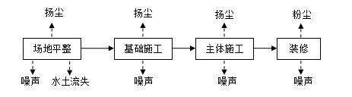  图2-3 本项目施工工艺流程图  二、运营期  1、毛豆、玉米工艺流程及产排污环节： 水  废水  固废  废气  蒸汽锅炉  废水  烫漂、蒸煮  浸泡、清洗  分选、检验  原料接收  冷却  沥干  速冻  检验、包装  贮存  固废  噪声  图2-4 运营期毛豆、玉米生产工艺流程图  （1）原料接收：及时进行加工，防止雨淋和曝晒，并尽可能避免机械损伤。从采摘到加工一般应控制在1天以内，提倡边采边加工，切不可堆积。  （2分选、检验：外购毛豆及已脱外皮的玉米棒进场后进行分选。根据产品标准，去除畸形、短小等不能加工的果穗，同时挑出成熟度不适宜及严重脱粒、干瘪、有病虫害的青棒。  （3）浸泡、清洗：将玉米棒、毛豆放入2％的食盐水中浸泡20—25分钟。玉米每加工5000穗更换一次食盐水、毛豆每加工1000kg更换一次食盐水。将浸泡好的嫩玉米棒、毛豆放入清水中冲洗5分钟。  （4）烫漂、蒸煮：这是一道最关键的工序。烫漂的作用有四点：一是使玉米棒、毛豆中的酶失活，防止其中的营养遭到破坏。二是杀死附在果穗、毛豆表面的微生物及虫卵，确保食用安全。三是排除嫩玉米、毛豆中的空气，减少冻结时冰晶形成的压力，相应减轻原料的氧化程度，以利于保持产品的色泽及营养。四是防止产品老化、烫熟、改变口感。使用热蒸汽烫漂工艺，控制温度是95-105℃，时间为15分钟。  （5）冷却：经烫漂的玉米棒、毛豆应该马上风冷，以确保产品色泽。冷却到室温。  （6）沥干：玉米、毛豆在速冻前必须沥干水分，否则会冻结成冰，既不美观，也不易包装，而且耗电多。本项目采用设备沥干，放在风淋系统中沥干水分。  （7）速冻：速冻是产品质量的决定因素，速冻时间越短，产品质量越好。缓冻或慢冻，产品质量就差了。在零下35℃的风冷冷冻时间内速冻，使嫩玉米棒中心温度迅速降到零下18℃以下。  （9）检验、包装：检验玉米及毛豆的外观是否符合质量标准的要求。将检验合格的速冻玉米及毛豆装入塑料袋，真空包装，封口标注生产日期，并装箱打包。  （10）贮存：将速冻嫩玉米棒放入零下18℃的冷库中贮存。  2、速冻、保鲜产品生产工艺流程：  蔬菜  分选、检验、摘除  固废  水洗产品  清洗  不水洗产品  废水  沥干  噪声  真空包装  噪声  冷藏/冷冻贮存  图2-5 运营期其他蔬菜生产工艺流程  - 分选、检验、摘除：南瓜、油豆角、马铃薯、黄瓜、番茄、辣椒、洋葱等蔬菜进场后进行分选。根据产品标准，去除畸形、短小等不能加工的蔬菜，同时挑出成熟度不适宜及严重脱粒、干瘪、有病虫害的蔬菜，摘除部分蔬菜外皮及腐坏茎叶。  - 清洗：将马铃薯、油豆角、番茄、辣椒进行清洗，主要去除蔬菜表面沾有的泥巴，该工序会产生清洗废水。黄瓜、番茄不需要水洗。  - 沥干：将清洗后的蔬菜用设备沥干，进入风淋系统中沥干水分，该过程会产生噪声。  - 真空包装：利用真空包装机对产品进行包装，该工序会产生噪声。  （5）冷藏/冷冻贮存：将产品按实际情况进行冷藏或冷冻贮存，以待销售。  3、包子、馒头工艺流程及产排污环节：  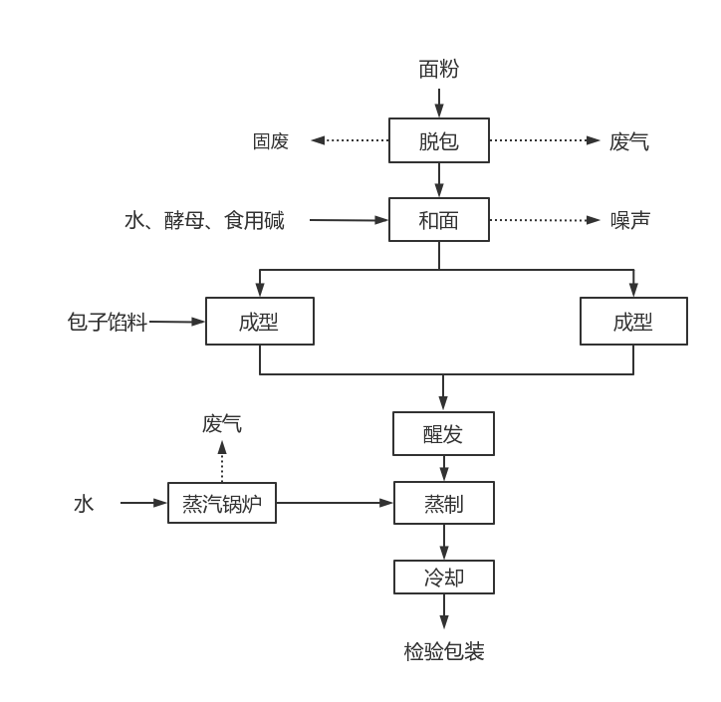  图2-6 运营期制作包子、馒头工艺流程图  （1）脱包  项目袋装面粉进场后在封闭仓库内暂存，使用时运送至脱包间进行脱包。脱包时将面粉拆袋后倒入进料仓，通过进料仓底部密闭管道将面粉输送至全密闭和面机。脱包过程会产生面粉粉尘，进料仓进料口设置集气罩，废气收集后经过脉冲袋式除尘器处理后经15m高排气筒排放。  （2）和面  将面粉、水、酵母和食用碱按照一定比例投入密闭和面机内进行和面。和面过程全自动控制，保持全密闭状态。搅拌好的面团松弛发酵10分钟。  （3）成型  项目馒头、包子共用生产线，其中馒头通过成型机一次成型；将外购肉通过搅馅机搅拌，加入配菜及调味料制成包子馅料，包子加入馅料后，通过成型机一次成型。  （4）醒发  成型后的馒头、包子送入醒发间，室内温度恒温38℃（电加热），醒发时间15分钟。  （5）蒸制  醒发后送入蒸箱中进行蒸制，热源为2台2t/h燃气锅炉提供蒸汽，时间为25min。  （6）冷却  馒头、包子蒸好后送至冷却间进行冷却，冷却间为空调冷却房，恒温10-15℃。  （7）贮存  将冷却后的包子包装并进入冷库保存，已待销售。  3、制冷设计  冷库采用以R22为制冷剂的并联压缩机组，冷间温度、机组能量调节能自动控制，制冷系统可以根据人工指令运行；为实现不同库房内不同温度的要求，在供液管道上装一个回流的行程控制三通阀；为了减少库内所贮物品的干耗，要求传热温差为2-3℃，只有控制并达到蒸发温度和贮藏温度之间的较小差值，才能减少蒸发器的结霜，维持库内要求的较高相对湿度。  冷库平面布局为低温库（温度-18℃/-30℃）、制冷设备间、高温库（温度0~5℃）。
与项目有关的原有环境污染问题 | 本项目现状为空地，无原有环境污染问题。

三、区域环境质量现状、环境保护目标及评价标准
区域  环境  质量  现状 | 1、大气环境  （1）常规污染物  本评价主要统计哈尔滨市环境空气污染物监测结果，数据来自《哈尔滨市生态环境质量报告书（2021年）》（黑龙江省哈尔滨生态环境监测中心，2022年6月）中公布的数据。2021年哈尔滨市环境空气质量有效监测天数365天，达标310天，达标率84.9%。其中优135天，良175天。超标55天，其中轻度污染40天，中度污染10天，重度污染5天。超标天数中首要污染物42天为细颗粒物，11天为臭氧，1天为可吸入颗粒物与细颗粒物，1天为二氧化氮。年度综合指数为4.02。2021年各县（市）细颗粒物浓度值范围在13～37微克/立方米，除巴彦县外其它县（市）均达到年二级标准；可吸入细颗粒物浓度值范围在30～62微克/立方米，各县（市）均达到年二级标准；二氧化氮浓度值范围在12～37微克/立方米，各县（市）均达到年二级标准；二氧化硫浓度值范围在5～14微克/立方米，各县（市）均达到年二级标准；一氧化碳第95百分位数浓度值范围在0.8～3.5毫克/立方米，各县（市）均达日二级标准；臭氧日最大8小时平均第90百分位数浓度值范围在70～14l微克/立方米，各县（市）均达到日二级标准。因此，本项目地区2021年为环境空气质量达标区。  （2）特征污染物  本项目设置1个监测点，委托黑龙江克巽检测技术有限公司进行监测，监测时间为2022年11月01日-2022年11月03日，连续监测3天。如图3-1所示。  监测点基本信息见表3-1，监测结果见表3-2。  表3-1 监测点基本信息表  监测点名称 监测点坐标 监测因子 监测时段 相对厂址方位 相对厂界距离/m  东经 北纬  环境质量现状补充监测点 128.06631804 45.94926987 TSP 2022年11月01日-2022年11月03日 厂界下风向 NE/423  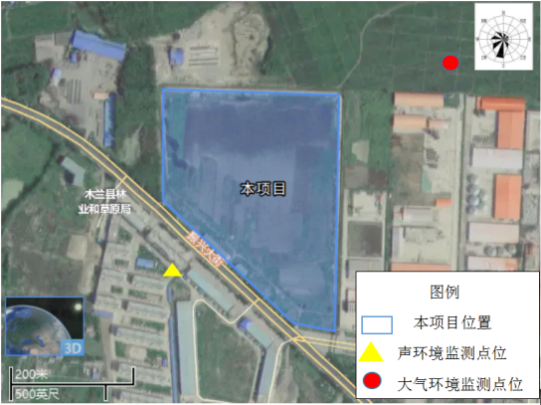  图3-1 环境空气监测点位图  表3-2 监测结果表  监测点位 监测点坐标 污染物 平均时间 评价标准(μg/m³) 监测浓度(μg/m³) 最大浓度占标率/% 超标率/% 达标情况  东经 北纬  1#厂界下风向 128.06631804 45.94926987 TSP 24小时平均 300 179 59.67 0 达标  168 56 0 达标  194 64.67 0 达标  由上表可以看出，本项目TSP 24小时平均浓度值满足《环境空气质量标准》（GB3095-2012）及其修改单二级标准要求，区域环境空气质量良好。  2、地表水环境  本项目最终受纳水体为松花江木兰县贮木场至宾县临江屯段，根据《全国重要江河湖泊水功能区划（2011-2030年）》规划，该段区域执行《地表水环境质量标准》（GB3838-2002）中Ⅲ类水体的标准。根据《哈尔滨市生态环境质量报告书（2021年）》（黑龙江省哈尔滨生态环境监测中心，2022年6月）可知，2021年松花江哈尔滨段水质总体状况为轻度污染，优良断面比例60.0%。按年均值评价，朱顺屯、摆渡镇和宏克利3个断面水质符合Ⅲ类标准，牡丹江口下和大顶子山2个断面水质符合Ⅳ类标准。牡丹江口下和大顶子山2个断面未达到水体功能区规划目标，超标指标为化学需氧量。本项目位于摆渡镇断面，摆渡镇点位水质符合Ⅲ类标准，水质满足《地表水环境质量标准》（GB3838-2002）中Ⅲ类水体功能规划的要求。  3、声环境  根据《哈尔滨市生态环境质量报告书（2021年）》（黑龙江省哈尔滨生态环境监测中心，2022年6月）可知，2021年哈尔滨市各县（市）城镇区域声环境平均等效声级范围为50.9～66.4分贝，其中方正县平均等效声级最低，为50.9分贝；五常市最高，为66.4分贝。宾县、方正县、延寿县和依兰县区域声环境质量为较好（二级），木兰县、巴彦县、通河县和尚志市为一般（三级），五常市为差（五级）。  敏感点声环境质量现状监测数据来自《木兰冷链物流配送中心项目环境质量现状检测报告》（HKX0122110201）（2022年11月21日，黑龙江克巽检测技术有限公司）。声环境质量监测点位图见上图3-1。  表3-3 声环境质量监测点位  监测点位 点位位置 监测内容  1 项目南侧居民 昼/夜 Leq  监测结果见表3-4。  表3-4 声环境现状监测值  监测日期 2022.11.21 /  序号 监测点位 昼间 夜间 单位  1 项目南侧居民 54.7 42.3 dB（A）  监测结果表明：区域敏感目标处声环境满足《声环境质量标准》(GB3096-2008)中2类区标准。
环境  保护  目标 | 据现场踏勘可知，本项目厂界外500米范围内无地下水集中式饮用水水源和热水、矿泉水、温泉等特殊地下水资源；无自然保护区、风景名胜区；本项目产生的污染物经相应处理措施处理后均可达标排放，本项目不存在土壤、地下水环境污染途径，故未开展地下水、土壤环境现状调查。本项目保护目标为厂界外500米范围内的居住区等以及50米范围内的声环境保护目标，具体如下表所示。  - 大气环境保护目标  本项目厂界外500m范围内大气环境保护目标分布情况如下：  表3-5 大气环境保护目标  项目 名称 坐标/° 保护对象 保护内容 环境功能区 相对厂址方位 相对厂界距离/m  经度 纬度  大气环境 林业新区 128.06500912 45.94797187 居住区 人群 二类 S 50  临城村 128.06179047 45.95247745 NW 280  木兰县林业和草原局 128.06318521 45.94934447 W 90  2、声环境保护目标  本项目厂界外50米范围内声环境保护目标目标分布情况如下：  表3-6 声环境保护目标  项目 名称 坐标/° 保护对象 保护内容 环境功能区 相对厂址方位 相对厂界距离/m  经度 纬度  声环境 林业新区 128.06500912 45.94797187 居住区 人群 二类 S 50  3、地下水环境保护目标  本项目厂界外500m范围内无地下水集中式饮用水水源和热水、矿泉水、温泉等特殊地下水资源，因此不涉及地下水环境保护目标。
污染  物排  放控  制标  准 | 1、废气  本项目锅炉排放的二氧化硫、氮氧化物、颗粒物、烟气黑度执行《锅炉大气污染物排放标准》（GB13271-2014）表2中燃气锅炉排放标准限值要求，投料粉尘执行《大气污染物综合排放标准》（GB16297-1996）表 2 限值要求。具体标准浓度限值见表3-7、3-8。  表3-7 锅炉大气污染物排放标准 单位：mg/m³  污染物项目 颗粒物 二氧化硫 氮氧化物 烟气黑度  限值 20 50 200 ≤1（级）  表3-8 大气污染物综合排放标准  污染因子 标准限值  颗粒物 有组织：120mg/m³，15m 排气筒，排放速率1.75kg/h（排气筒高度未达标，严格50%执行） 无组织：厂界 1.0mg/m³  2、废水  本项目废水通过管网进入城市污水处理厂进行统一处理，废水执行《污水综合排放标准》（GB8978-1996）中三级排放标准，详见表3-9。  表3-9 污水综合排放标准  序号 污染物 单位 标准限值 标准来源  1 pH 无量纲 6-9 《污水综合排放标准》（GB8978-1996）（三级）  2 COD mg/L 500  3 BOD₅ mg/L 300  4 SS mg/L 442  5 NH₃-N mg/L --  3、噪声  本项目施工期噪声执行《建筑施工场界环境噪声排放标准》（GB12523-2011）中的标准限值，详见表3-10。  表3-10 建筑施工场界环境噪声排放标准 单位：dB(A)  噪声限值 标准来源  昼间 夜间  70 55 《建筑施工场界环境噪声排放标准》GB12523-2011  本项目运营期噪声执行《工业企业厂界环境噪声排放标准》（GB12348-2008）中的3类、4类区标准，详见表3-11。  表3-11 运营期噪声排放标准  类别 标准值dB（A） 标准来源  昼间 夜间 《工业企业厂界环境噪声排放标准》（GB12348-2008）中的3类、4类区标准  3类 65 55  4类 70 55  4、固体废物  一般固体废物执行《一般工业固体废物贮存和填埋污染控制标准》（GB18599-2020）及《一般固体废物分类与代码》（GB/T39198-2020）的相关规定。
总量  控制  指标 | 表3-12 总量控制指标  名称 本工程预测排放总量（t/a） 本工程核定排放总量（t/a）  颗粒物 0.2545 0.3045  SO₂ 0.0639 0.77  NO_{X} 1.4917 3.085  COD 47.101 85.33  氨氮 2.419 3.41  工业粉尘 0.0015 0.14433

四、主要环境影响和保护措施
施工  期环  境保  护措  施 | 1、施工期大气环境保护措施  施工场地废气主要来源于施工过程中产生的扬尘及运输车辆产生尾气。施工过程采取运输物料车辆加盖苫布，工程建设边界设施工围护，可有效阻隔扬尘的逸散，再通过采取洒水降尘措施，可将施工期扬尘影响程度降至最低。运输车辆产生的废气污染因子主要有NOx、CO和THC，拟选用污染物排放达标的车辆，车辆减速慢行，废气产生量极少，不会对周边大气环境产生污染影响。施工厂界扬尘可以满足《大气污染物综合排放标准》（GB16297-1996）表2无组织排放监控浓度限值1.0mg/m³标准要求，可被周围环境接受。  2、施工期水环境保护措施  施工废水主要为施工过程中产生的含有泥浆和砂石的工程废水，特点是悬浮物含量高，主要污染因子为COD和SS等。建议施工单位在现场建一个沉淀池，施工废水进行适当的沉淀处理后回用，沉淀下的泥浆或固体废物，应与建筑垃圾一起处置，不得混入生活垃圾中。经过处理后上清液用于淋洒现场道路，减少扬尘对环境的影响。  施工人员生活污水产生量较小，水质简单，主要是有机物和悬浮物，一般不含有毒物质，排入临时防渗旱厕内，定期清抽外运做农家肥处理，不会对地表水环境造成污染。  3、施工期声环境保护措施  本项目施工期产生的噪声主要来自于各种施工机械和车辆行驶噪声。为减轻施工设备对周围声环境的影响，项目施工期间施工单位应采取以下防治措施：  （1）严禁夜间（22：00～6：00期间）自由作业，因特殊需要延续施工时间的，必须报有关管理部门批准，才能施工。夜间20：00以后尽量避免高噪声作业工序；  （2）选用低噪声的作业机械及施工方法，对产噪较大的设备要进行适当屏蔽，采取临时的隔声、消声和减振等治理措施；  （3）加强设备维护保养，使设备处于良好的运行状态，从而减轻噪声影响。  （4）运输车辆限速、禁鸣，尽量降低对声环境产生影响。  综上所述，通过采取上述措施将施工期间噪声污染影响降低到最小程度，施工期噪声执行《建筑施工场界环境噪声排放标准》（GB12523-2011）中的标准限值，对周围环境影响较小。  4、施工期固废物治理措施  本项目施工期固废物主要包括施工垃圾和生活垃圾。  （1）施工垃圾  施工垃圾主要是一些废弃的砖瓦沙石等，可回收部分如废包装物收集后外卖废品收购站；不可回收利用部分送建筑垃圾场，对环境影响不大。  （2）生活垃圾  施工人员产生的生活垃圾暂存于垃圾箱内，由环卫部门统一收集处理，对环境影响程度不大。  5、施工期生态环境保护措施  施工过程中会造成短期的水土流失，项目建成后对厂区采取硬化处理措施，可有效减缓水土流失，故施工期不会对生态产生影响。  综上所述，本项目施工期虽然可能带来某些环境影响因素，但影响程度较轻，在可接受范围内，而且施工时间短，随着工程的竣工，施工期环境影响将消失或缓解。
运营  期环  境影  响和  保护  措施 | 1、废气  (1)锅炉烟气排放情况  - 生活供热  运营期采用2台1.4MW燃气热水锅炉为企业供暖，并为每台燃气锅炉配备低氮燃烧器，总供热面积为48600m²，年运行时间为180天，锅炉烟气经24m高烟囱排放。天然气成分检测报告见附件3，天然气燃料低位发热量32.8MJ/m³即8675.7大卡/m³。供暖锅炉燃料量（单位：万m³/年）=供热面积×40千克/平方米-标煤×标煤低位发热值（7000大卡/kg）/天然气燃料的低位发热值（8675.7大卡/m³）=156.852万m³/a。  - 生产供热  运营期采用2台2t/h燃气蒸汽锅炉提供生产所用蒸汽，按照企业提供生产工艺，蒸汽锅炉每日工作 10h，年工作280天，提供蒸汽量为2028.95t/a。  所需热量计算说明——计算液态水从20℃完全汽化所需的热量分为两个部分，1、液态水温度由20℃上升到100℃需要的热量；2、100℃时水由液态变成气态的汽化潜热。以上1+2=水分烘干所需的热量。  Q₁的计算——根据热量计算公式中的比热容公式计算：  Q₁=cm△t  式中：  c——这种物体的比热容，水的比热容：4.2×10³J/（Kg·℃）  m——这种物体的质量，取1×10³kg  Δt——这种物体上升的温度差值，100℃-20℃=80℃，本项目锅炉水的起始温度为20℃，100℃为标准气压下水的沸点。  Q₁——这种物体吸收的热量数，单位J  将1t水从20℃液态加热到100℃需要热量为：  Q₁=cm△t=4.2×10³J/（kg·℃）×（1×10³kg）×[100℃-20℃]=3.36×10⁸J。  Q₂的计算——汽化热是一个物质的物理性质。其定义为：在标准大气压（101.325kPa）下，使一摩尔物质在一定温度下蒸发所需要的热量，对于一种物质其为温度的函数。  根据汽化潜热查询表可知，0.1Mpa，100℃水的汽化热为40.8kJ/mol，相当于2260kJ/kg。  将1t水从100℃液态变为汽态需要热量为：  Q₂=m×汽化热  式中：  Q₂——这种物体吸收的热量数，单位J  m——这种物体的质量，取1×10³kg  汽化热——这种物质的汽化热，取2260kJ/kg  Q₂=m×汽化热=1×10³kg×2260kJ/kg=2.26×10⁶J  综上，将1t液态水从20℃完全汽化所需的热量Q=Q₁+Q₂=3.36×10⁸J+2.26×10⁶J=3.3826×10⁸JQ  本项目蒸汽锅炉需要蒸干的水分为2028.95t/a，所需热量即3.3826×10⁸J/t×2028.95t/a=6.863×10¹¹J。  生产供热需要的天然气——本项目使用的天然气低位发热量为32.8MJ/kg（见附件3），则本项目所需的燃气量为6.863×10¹¹J÷32.8MJ/m³=2.09万m³/a。天然气锅炉热效率为90%，则本项目天然气消耗量为2.32万m³/a。  则本项目年燃气量为159.172万m³。  污染物排放量根据《污染源源强核算技术指南 锅炉》（HJ991-2018）中“5.4产污系数法”进行核算。  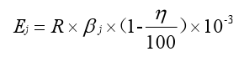  式中：E_{j}——核算时段内第j中污染物的排放量，t；  R——核算时段内燃料耗量，t或万m³；  β_{j}——产污系数，kg/t或kg/万m³；（其中工业废气量根据《排放源统计调查产排污核算方法和系数》4430工业锅炉（热力生产和供应行业）产排污系数表-燃气工业锅炉产污系数进行核算；NO_{x}、SO₂根据《排污许可证申请与核发技术规范 锅炉》（HJ953-2018）中天然气锅炉产排污系数进行核算；颗粒物产生量参照《建设项目环境保护使用手册》（苏绍梅主编）计算，燃烧1万Nm³天然气产生0.8~2.4kg颗粒物，本项目取平均值1.6kg。锅炉排污系数见表4-1。  表4-1 燃气锅炉产污系数表  能源类型 污染物指标 单位 产污系数  天然气 烟气量 标立方米/万立方米-气 107753  二氧化硫 千克/万立方米-气 0.02S  氮氧化物 千克/万立方米-气 9.36（低氮燃烧）  颗粒物 千克/万立方米-气 1.6  注：根据《天然气》（GB17820-2018）中天然气技术指标含硫量S为20mg/m³。  ①燃气锅炉每万立方米原料二氧化硫的排放量=0.02S千克  S：含硫率20mg/m³  燃气热水锅炉：SO₂排放量=156.852×0.02×20÷1000=0.063t/a  燃气蒸汽锅炉：SO₂排放量=2.32×0.02×20÷1000=0.0009t/a  ②颗粒物排放量计算公式：  燃气热水锅炉：颗粒物排放量=156.852×1.6×10⁻³=0.251t/a  燃气蒸汽锅炉：颗粒物排放量=2.32×1.6×10⁻³=0.0037t/a  ③NOx排放量计算公式：  燃气热水锅炉：NOx排放量=156.852×9.36×10⁻³=1.47t/a  燃气蒸汽锅炉：NOx排放量=2.32×9.36×10⁻³=0.0217t/a  燃气热水锅炉废气量：156.852×107753=1690.1万m³/a  燃气蒸汽锅炉废气量：2.32×107753=25万m³/a  故本项目锅炉大气污染物排放量为：  燃气热水锅炉SO₂：0.063t/a；颗粒物：0.251t/a；NO_{x}：1.47t/a  燃气蒸汽锅炉SO₂：0.0009t/a；颗粒物：0.0037t/a；NO_{x}：0.0217t/a  燃气热水锅炉的SO₂、颗粒物及NO_{x}的排放浓度分别为3.73mg/m³，14.85mg/m³，86.98mg/m³；燃气蒸汽锅炉的SO₂、颗粒物及NO_{x}的排放浓度分别为3.83mg/m³，14.8mg/m³，86.8mg/m³。烟气集中收集后，经4根24m高烟囱排放。其烟气中的烟气黑度、颗粒物、SO₂及NO_{x}的排放浓度均满足《锅炉大气污染物排放标准》（GB13271-2014）表2新建燃气锅炉大气污染物排放浓度限值，对周围的环境空气质量影响较小。  表4-2 锅炉废气污染源源强核算结果及相关参数一览表  产污环节 污染物种类 污染物产生 排放方式 治理措施 污染物排放 排放时间h  产生浓度mg/m³ 产生量t/a 收集效率 治理工艺 去除效率（%） 是否为可行性技术 排放浓度mg/m³ 排放量t/a  燃气热水锅炉（DA001、DA002） SO₂ 3.73 0.063 有组织排放 - 3.73 0.063 1800  NO_{x} 124.26 2.1 - 低氮燃烧器 30% 是 86.98 1.47  颗粒物 14.85 0.251 - 14.85 0.251  燃气蒸汽锅炉（DA003、DA004） SO₂ 3.83 0.0009 3.83 0.0009 2800  NO_{x} 124 0.031 - 低氮燃烧器 30% 是 86.8 0.0217  颗粒物 14.8 0.0037 - 14.8 0.0037  （2）面粉投加搅拌工序产生的粉尘  项目袋装面粉进场后在封闭仓库内暂存，使用时运送至脱包间进行脱包。脱包时将面粉拆袋后倒入进料仓，通过进料仓底部密闭管道将面粉输送至全密闭和面机。脱包过程会产生面粉粉尘。本项目共用原料547t/a，参照《逸散性工业粉尘控制技术》中粉尘产生情况，结合本项目实际情况，上料过程中粉尘产生量按0.06kg/t 原料估算，则粉尘产生量0.033t/a。由于项目拟使用的和面机均为全封闭式搅拌机，搅拌过程中不会有大量粉尘产生，因此仅在向机器内投加原料时会有少量的粉尘，项目共有1个面粉投加口，拟在投加口设置集气罩，收集效率为90%。负压收集粉尘进入袋式除尘器处理后，废气通过15米高排气筒排放。面粉投加工作时间按600h/a计，除尘器风量不小于2000 m³/h， 袋式除尘器效率以95%计。  未收集的粉尘在密闭车间内沉降，粉尘抑制率按 90%计，则粉尘排放源  强如下：  表4-3 面粉投料污染源源强核算结果及相关参数一览表  污染源 产生源强 收集效率 有组织粉尘产生量 处理效率 有组织粉尘排放量 排放浓度 无组织粉尘产生量 无组织粉尘排放量  面粉投料 0.033t/a 90% 0.0297t/a 95% 0.0015t/a 1.25mg/m³ 0.0033t/a 0.00033t/a  综上分析，本项目面粉投加粉尘经采取集气罩集气+袋式除尘器处+15米高排气筒排放，本项目200m范围内最高建筑为7层住宅，本项目排气筒高度未达到《大气污染物综合排放标准》中排气筒高度设置要求，经计算本项目有组织颗粒物排放浓度符合《大气污染物综合排放标准》（GB16297-1996）表2限值要求，排放速率满足《大气污染物综合排放标准》表2二级标准的50%（1.75 kg/h）限值要求。无组织颗粒物排放浓度符合《大气污染物综合排放标准》（GB16297-1996）表2二级标准中厂界1.0mg/m3限值要求。  （3）排放口基本情况  表4-4 排放口基本情况表  排放口编号 排放口地理坐标 高度（m） 内径m 温度°C 类型 执行标准  经度 纬度  烟囱DA001 128.06621075 45.94890229 24 0.3 80 一般排放口 《锅炉大气污染物排放标准》（GB13271-2014）表2新建燃气锅炉大气污染物排放浓度限值  烟囱DA002 128.06591075 45.94882368 24 0.3 80  烟囱DA003 128.06610337 45.93472346 24 0.3 80  烟囱DA004 128.06704521 45.95812458 15 0.3 80  排气筒DA005 128.06506880 45.94567187 15 0.3 20 《大气污染物综合排放标准》（GB16297-1996）表 2 颗粒物排放浓度120mg/m³，排放速率 1.75kg/h 的限值要求  （4）监测计划  本项目运营期监测项目、监测频次、监测点位均根据《排污单位自行监测技术指南 火力发电锅炉》（HJ820-2017）中表1进行确定，详见表4-5。  表4-5 废气监测计划一览表  监测类别 监测点位 监测因子 监测频次 执行标准  锅炉 烟囱DA001 DA002 DA003 DA004 二氧化硫 1次/年 《锅炉大气污染物排放标准》（GB13271-2014）表2新建燃气锅炉大气污染物排放浓度限值  氮氧化物 1次/月  颗粒物 1次/年  烟气黑度 1次/年  面粉投料 排气筒DA005 颗粒物 1次/年 《大气污染物综合排放标准》（GB16297-1996）表 2 颗粒物排放浓度120mg/m³，排放速率 1.75kg/h 的限值要求  （5）非正常工况：  本项目以低氮燃烧器失效的情况下计算非正常工况，详情见表4-6。  表4-6 非正常排放参数表  非正常排放源 非正常排放原因 污染物 非正常排放速率/(kg/h) 单次持续时间/h 年发生频次/次  燃气热水锅炉DA001、DA002 低氮燃烧器失效 NO_{X} 0.0083 0.5 /  燃气蒸汽锅炉DA002、DA004  排气筒DA005 除尘器故障，除尘效率降为80% 颗粒物 0.0031 0.5 /  （6）环境影响分析  本项目锅炉烟气通过各自的低氮燃烧器进行处理后经4根24m高烟囱排放，由于本项目周围200米范围内最高建筑物为7层楼（21m高），则烟囱高度设置为24m，烟囱高度满足《锅炉大气污染物排放标准》（GB13271-2014）中设置要求。污染物排放浓度满足《锅炉大气污染物排放标准》（GB13271-2014）表2排放标准。综上所述，本项目运营期排放的废气对环境空气影响较小。  （7）环保设施可行性分析  根据《排污许可证申请与核发技术规范 锅炉》（HJ953-2018），天然气锅炉可行性技术包括低氮燃烧技术、SCR法、低氮燃烧技术+SCR法。本项目锅炉烟气通过低氮燃烧器进行处理后排放。因此本项目环保设施为可行性技术。  2、废水  （1）废水源强  本项目废水包括锅炉废水（包括软水制备排污水和锅炉排污水）、生活废水和生产废水。废水产生量为170666.5m³/a，废水经区域污水管网进入木兰县污水处理厂进行统一处理。  锅炉废水根据《污染源源强核算技术指南 锅炉》（HJ991-2018），废水污染源源强核算采用产污系数法，根据《排放源统计调查产排污核算方法和系数》4430工业锅炉（热力生产和供应行业）产排污系数表-工业废水量和“化学需氧量”进行计算，燃气锅炉采用锅外水处理，锅炉燃天然气量为159.172万m³，COD产生量1080克/万立方米-原料。锅炉废水产生量为2156.5m³/a。则COD产生量为0.17t/a，产生浓度为79.64mg/L。锅炉排污水与厂区现有废水共同接入排水管网，锅炉排污水及软化处理废水污染物浓度满足《污水综合排放标准》（GB8978-1996）中表4中其他排污单位最高允许排放浓度三级标准排入市政管网，经木兰县污水处理厂处理达到《城镇污水处理厂污染物排放标准》（GB18918-2002）及其修改单中的一级A标准后排入松花江。  生活废水产生量为3920m³/a，废水中主要污染物COD、BOD₅、SS、氨氮产生浓度分别为COD：300mg/L，BOD₅：200mg/L，SS：200mg/L，氨氮：30mg/L。则产生量COD：1.176t/a，BOD₅：0.784t/a，SS：0.784t/a，氨氮：0.1176t/a。  生产废水根据《排放源统计调查产排污核算方法和系数手册-137蔬菜、菌类、水果和坚果加工行业系数手册，1432速冻食品制造行业系数手册》和《排污许可证申请与核发技术规范》（HJ1121-2020）进行计算，计算如下：  表4-7蔬菜、菌类、水果和坚果加工行业系数手册  产品名称 原料名称 工艺名称 规模等级 污染物指标 单位 产污系数  速冻蔬菜 根茎类 薯类 茄果类 瓜菜类 水洗+速冻 所有规模 工业废水量 吨/吨-产品 5.4  化学需氧量 克/吨-产品 487  氨氮 克/吨-产品 61.0  总氮 克/吨-产品 148  总磷 克/吨-产品 18.0  速冻蔬菜 根茎类 薯类 茄果类 瓜菜类 水洗+烫漂+速冻 所有规模 工业废水量 吨/吨-产品 13  化学需氧量 克/吨-产品 5361  氨氮 克/吨-产品 117  总氮 克/吨-产品 190  总磷 克/吨-产品 22  表4-8速冻食品制造行业系数手册  产品名称 原料名称 工艺名称 规模等级 污染物指标 单位 产污系数  速冻饺子 小麦粉、馅料 馅料加工+自动包馅 所有规模 工业废水量 吨/吨-产品 3.39  化学需氧量 克/吨-产品 1924.38  氨氮 克/吨-产品 22.61  总氮 克/吨-产品 37.36  总磷 克/吨-产品 2.59  石油类 克/吨-产品 5.29  根据表4-7、4-8可知：  本项目需水洗+速冻的蔬菜共13000吨，工业废水产污系数为5.4吨/吨-产品，可知该工序废水产生量为70200m³/a；COD产生量为6.331t/a，产生浓度为90.18mg/L，NH₃-N产生量为0.793t/a，产生浓度为11.3mg/L，总氮产生量为1.924t/a，产生浓度为27.4mg/L，总磷产生量为2.34t/a，产生浓度为33.3mg/L。SS排放浓度取90mg/L。  本项目需水洗+烫漂+速冻的蔬菜工7000吨，工业废水产污系数为13吨/吨-产品，可知该工序废水产生量为91000m³/a；COD产生量为37.5t/a，产生浓度为412.38mg/L，NH₃-N产生量为0.819t/a，产生浓度为9.0mg/L，总氮产生量为1.33t/a，产生浓度为14.6mg/L，总磷产生量为0.154t/a，产生浓度为1.mg/L。SS排放浓度取90mg/L。  本项目年产包子、馒头共1000吨，工业废水产污系数为3.39吨/吨-产品，可知该工序废水产生量为3390m³/a（主要为原料及设备清洗废水）；COD产生量为1.924t/a，产生浓度为560mg/L，NH₃-N产生量为0.023t/a，产生浓度为6.78mg/L，总氮产生量为0.037t/a，产生浓度为10mg/L，总磷产生量为0.003t/a，产生浓度为0.88mg/L。SS排放浓度取90mg/L。  本项目蔬菜生产时段为7-10月，包子、馒头年生产280天。在只生产包子、馒头期间，排水主要为原料及设备清洗废水，生活污水及锅炉废水。源强计算如下：原料及设备清洗废水主要在制作包子、馒头时产生，每天产生量为：3390÷280=12.1t/d，COD的产生量为0.0069t/d。生活污水每天产生量为：3920÷280=14t/d，COD产生量为0.0042t/d。燃气蒸汽锅炉废水量按生产供热需要的天然气计算，参照《排放源统计调查产排污核算方法和系数手册2021》）4430工业锅炉（热力生产和供应行业）产排污系数表-工业废水量有关全部类型燃气锅炉（锅外水处理）的产排污系数的规定，工业废水量产污系数为13.56吨/万立方米-原料（锅炉排污水+软化处理废水），本项目燃气蒸汽锅炉天然气用量为2.32万m³/a，故本项目燃气锅炉废水产生量为31.46m³ /a。每天产生量为：31.46 ÷280=0.1t/d，COD产生量为0.000008t/d。该生产时段综合废水量为26.2t/d，综合废水COD产生量为0.011t/d，则COD产生浓度为419.8mg/L。该生产时段是产污环节中污染物浓度最高时段，废水中污染物浓度未超过《污水综合排放标准》中三级标准。  全厂废水污染物排放情况见表4-9。  表4-9 废水类别、污染物、产排情况及治理设施信息一览表  产污环节 废水类别 污染物种类 产生情况 治理设施 排放情况  废水产生量m³/a 污染物产生浓度mg/L 污染物产生量t/a 处理能力m³/d 治理工艺 治理效率% 是否为可行技术 废水排放量m³/a 污染物排放浓度mg/L 污染物排放量t/a  员工生活 生活废水 COD 3920 300 1.176 / / / / 3920 300 1.176  NH₃-N 200 0.784 / 200 0.784  BOD₅ 200 0.784 / 200 0.784  SS 30 0.1176 / 30 0.1176  生产车间 蔬菜清洗废水 COD 70200 90.18 6.331 / / / / 70200 90.18 6.331  NH₃-N 11..3 0.793 / 11..3 0.793  总氮 27.4 1.924 / 27.4 1.924  总磷 33.3 2.34 / 33.3 2.34  蔬菜烫漂废水 COD 91000 412.38 37.5 / / / / 91000 412.38 37.5  NH₃-N 9.0 0.819 / 9.0 0.819  总氮 14.6 1.33 / 14.6 1.33  总磷 1.69 0.154 / 1.69 0.154  设备清洗废水 COD 3390 560 1.924 / / / / 3390 560 1.924  NH₃-N 6.78 0.023 / 6.78 0.023  总氮 10 0.037 / 10 0.037  总磷 0.88 0.003 / 0.88 0.003  燃气锅炉 锅炉废水 COD 2156.5 79.64 0.17 / / / / 2156.5 79.64 0.17  综合废水 综合废水 COD 170666.5 275.98 47.101 / / / / 170666.5 275.98 47.101  NH₃-N 14.17 2.419 / 14.17 2.419  BOD₅ 4.59 0.784 / 4.59 0.784  SS 0.69 0.1176 / 0.69 0.1176  总氮 19.28 3.291 / 19.28 3.291  总磷 14.63 2.497 / 14.63 2.497  由上表可知，本项目废水中各污染物浓度能够满足GB8978—1996《污水综合排放标准》中三级标准要求，经市政管网排入木兰县污水处理厂经处理达到GB18918-2002《城镇污水处理厂污染物排放标准》中一级A标准后外排入松花江。  （1）排放口基本情况  废水排放口基本情况见表4-10。  表4-10 废水排放口基本情况一览表  排放口编号 排放口地理坐标 废水排放量（t/a） 排放去向 规律  经度 纬度  DW001 128.08059812 45.94419704 170666.5 市政管网→木兰县污水处理厂→松花江 非连续排放，流量不稳定  （2）监测要求  根据《排污许可证申请与核发技术规范食品制造工业—方便食品、食品及饲料添加剂制造工业》（HJ 1030.3—2019）、《排污单位自行监测技术指南 总则》（HJ819-2017），本项目废水监测要求见表4-11。  表4-11 废水污染源监测点位、监测因子及监测频率一览表  监测点位 监测因子 监测频率  废水总排放口（DW001） pH值、COD、氨氮、BOD₅、SS、总磷、总氮 1次/半年  （3）项目污水处理设施依托可行性分析  木兰县污水处理厂于2015年投产，设计能力日处理污水2万m³，处理达到一级（B）标准，投产运行处理污水能力为1万m³/d，木兰县污水处理厂采用“CAST”工艺。进水水质达到《污水综合排放标准》（GB8978-1996）三级标准。污水经处理后达到《城镇污水处理厂污染物排放标准》（GB18918-2002）中的一级B标准，排入松花江。本项目排水能够满足污水处理厂的设计进水标准，且排水量较少，因此依托可行。  综上所述，本项目建成后对地表水环境影响可接受。  3、噪声  本项目各噪声源声级值及声源特征情况见表4-12。  表4-12 本项目噪声污染源强和治理措施一览表  工序/生产线 设备 噪声源 声源类型 噪声源强 降噪措施 噪声排放值 持续时间/h  核算方法 声级水平 dB(A) 工艺 降噪效果 核算方法 声级水平dB(A)  生产车间 加工设备 和面机 频发 类比法 75 选用低噪声设备，厂房封闭、加装减震、隔声设施 降低20dB(A) 类比法 55 2800  压面机 80 60  搅拌机 85 65  成型主机 80 60  风机 75 55  本评价将针对其影响采取一定的降噪措施，具体如下：  （1）降低噪声源，选用符合国家噪声标准规定的设备，在采购设备时优先选用低噪声设备；  （2）做好设备间的隔声、吸声措施，采用隔声门、隔声窗、墙体墙面均采取吸声处理；  （3）泵类主要来自电机运转噪声、泵抽吸物料时产生的噪声以及泵内物料波动激发的泵体辐射噪声。评价要求在泵的进出口接管采用挠性连接和弹性连接，减少噪声传递；泵机组采用金属弹簧、橡胶减振器等隔振、减振处理；  （4）在本项目投产运行后，企业应加强设备维护，确保项目运行中设备处于良好的运转状态，杜绝因设备不正常运转时产生的高噪声现象发生。  （5）风机噪声的控制应采取以下措施：风机的安装应由专业人员完成，调教好风机的动平衡，减少震动噪声的产生；同时风机应采取减振降噪措施，如安装减震垫、风管采用柔性连接等，以减少噪声的产生。风机要及时维护和保养，确保其正常使用。  本工程选用低噪声设备，经减振、消声、隔声处理等降噪措施后，一般可隔声20dB（A），据此本项目厂界外1m处昼间夜间噪声值可满足《工业企业厂界环境噪声排放标准》（GB12348-2008）中3类、4类标准要求。综上，本项目建设对周围声环境影响较小。  根据《排污单位自行监测技术指南 总则》（HJ819-2017）、《排污许可证申请与核发技术规范食品制造工业—方便食品、食品及饲料添加剂制造工业》  （HJ 1030.3—2019），本项目废水监测要求见表4-13。  表4-13 噪声监测计划一览表  监测项目 监测因子 监测点位 监测频次 执行标准  噪声 等效连续A声级 东、南、西、北厂区边界外1m 每季度开展1次昼夜监测 厂界噪声满足《工业企业厂界环境噪声排放标准》（GB12348-2008）中的3类、4类声环境功能区排放限值  4、固体废物  本项目生产过程产生的固体废物主要包括：生活垃圾、蔬菜废边角料、布袋除尘机收尘、废包装材料。  （1）生活垃圾  本项目350名员工，年工作280天，不提供食宿，员工的生活垃圾以0.5kg/人·d计，则本项目运营期产生的生活垃圾总量为49000kg/d（49t/a）。生活垃圾分类收集，交由市政环卫部门统一清运处置。  （2）布袋除尘机收尘  布袋除尘机收尘约为0.0015t/a，交由市政环卫部门统一清运处置。  （3）蔬菜废边角料  本项目产生蔬菜废边角料为442t/a。  （4）废包装材料  废包装材料约为0.05t/a，外售综合利用。  表4-14 本项目固体废物相关情况表  产生环节 名称 属性 代码 物理性状 年度 产生量 贮存 方式 处置方式、去向 环境管理要求  日常生产 废边角料 一般工业固体废物 / 固体 442t/a 暂存于垃圾箱 由环卫部门统一处理 分类收集至垃圾箱  职工生活 生活垃圾 / / 固体 49t/a 暂存于垃圾箱 由环卫部门统一处理 分类收集至垃圾箱  贮存、包装、分拣 废包装材料 一般工业固体废物 / 固体 0.05t/a 暂存于垃圾箱 外售综合利用 满足GB18599-2020《一般工业固体废物贮存和填埋污染控制标准》要求  布袋除尘机 收尘 一般工业固体废物 / 固体 0.0015t/a 暂存于垃圾箱 由环卫部门统一处理 分类收集至垃圾箱  合计 491.0515t/a  5、环境风险分析  （1）风险调查  ①危险物质临界量  根据《建设项目环境风险评价技术导则》（HJ169-2018）“附录B重点关注的危险物质及临界量”可知，本项目所涉及的危险物质主要为甲烷（天然气主要成分甲烷），甲烷临界量为10t。  ②危险物质存在量  本项目建设4台燃气锅炉，锅炉燃料接自市政燃气管线。天然气采用管道输送（DN80，长度20米；DN100，长度20m；DN200，长度50m（根据锅炉房到厂界距离及厂外燃气管线位置核）），最大储存量为6.28m³，密度为0.7210kg/m³（见附件3），最大存在总量为0.00526t。  （2）风险潜势初判  本项目所涉及的危险物质在厂界内的最大存在总量与其《建设项目环境风险评价技术导则》（HJ169-2018）附录B中对应临界量的比值Q。  ①当只涉及一种危险物质时，计算该物质的总量与其临界量比值。  ②当存在多种危险物质时，则按下式计算物质的总量与其临界量比值。  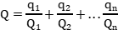  式中：q₁，q₂，...，q_{n}为每种危险物质的最大存在总量，t；  Q₁，Q₂，...，Q_{n}为每种危险物质的临界量，t。  当Q＜1时，该项目环境风险潜势为Ⅰ。  当Q≥1时，将Q值划分为：（1）1≤Q＜10、（2）10≤Q＜100、（3）Q≥100。  本项目Q值确定见下表。  表4-15 本项目Q值确定一览表  序号 危险物质名称 CAS号 最大存在总量q_{n}/t 临界量Q_{n}/t 该种危险物质Q值  1 甲烷 74-82-8 0.00526 10 0.000526  根据上表，Q=0.000526，即Q＜1，即环境风险潜式为Ⅰ。根据《建设项目环境风险评价技术导则》（H169-2018）中“4.3评价工作等级划分”可知，环境风险潜式为Ⅰ，确定本项目环境风险评价工作等级为简单分析。  （3）风险防范措施  ①防范措施  锅炉房内所有涉及天然气的管道，在进出装置处设置静电接地设施，通过地下静电接地网和全厂静电接地网相连，及时消除在生产过程中集聚的静电危害。锅炉房设置可燃气体报警器以及燃气调压箱。锅炉房主要通道和消防通道设置火灾报警按钮。对天然气管道、各阀门和设备及时维修与保养，并做好维修与保养记录。建立健全安全管理制度。  ②事故应急措施  若天然气输送管道发生泄漏后着火，疏散现场职工，同时采取措施迅速关闭厂区天然气阀门，切断天然气，现场限制出入。若出现小火时，迅速向应急指挥中心汇报，同时可采用CO₂或干粉灭火器，若出现大火时采用消防水，灭火时必须采取必要防护措施。若出现火灾采取扑救措施无效果，应及时撤离现场，并迅速向消防队报警，报警中必须说明天然气泄漏点的具体位置、天然气管道压力等情况。  （4）应急预案  本项目应急预案见下表。  表4-16 应急预案内容一览表  序号 项目 内容及要求  1 应急计划区 输送天然气管道  2 应急组织机构、人员 实施三级应急组织机构，各级别主要负责人为应急计划、协调第一人，应急人员必须为培训上岗熟练工；区域应急组织机构由当地政府、相关行业专家、卫生安全相关单位组成，并由当地政府进行统一调度  3 预案分级响应条件 根据事故的严重程度制定相应级别的应急预案，以及适合相应情况的处理措施  4 应急救援保障 应急设施，设备与器材等  5 报警、通讯联络方式 规定应急状态下的报警通讯方式、通知方式和交通保障、管制  6 应急环境监测、抢险、救援及控制措施 由专业队伍负责对事故现场进行侦查监测，对事故性质、参数与后果进行评估，为指挥部门提供决策依据  7 应急检测、防护措施、清除泄漏措施和器材 事故现场邻近区域、控制防火区域，控制和清除污染措施及相应设备的数量、使用方法、使用人员  8 人员紧急撤离、疏散，撤离组织计划 事故现场、邻近区、受事故影响的区域人员及公众对毒物应急剂量控制规定，撤离组织计划及救护，医疗救护与公众健康  9 事故应急救援关闭程序与恢复措施 规定应急状态终止程序；事故现场善后处理，恢复措施；邻近区域解除事故警戒及善后恢复措施  10 应急培训计划 应急计划制定后，平时安排人员培训与演练  11 公众教育和信息 开展公众教育、培训和发布有关信息  （5）小结  项目使用管道天然气物质不构成重大危险源。本次评价制定了一系列的风险防范措施及应急预案，可将事故风险概率和影响程度降至最低。通过采取有效的预防措施和制定完善的应急预案，严格执行项目安全评价提出的安全对策措施，本项目的环境风险能够达到可接受水平。  企业应编制突发环境事件应急预案，并报当地环保部门备案，配备应急器材，定期组织应急演练。园区及园区内企业应当结合经营性质、规模、组织体系，建立健  全环境应急预案体系，并强化企业、园区以及上级政府环境应急预案之间的衔接。项目在落实相应风险防范和控制措施的情况下，总体环境风险可控。  （6）建设建设项目环境风险简单分析内容一览表  表4-17 建设项目环境风险简单分析内容一览表  主要危险物质及分布 天然气通过市政燃气管道输送至锅炉房。  环境影响途径及危害后果 天然气泄漏、引发爆炸和火灾等事故，会对人民生命、财产和社会生态环境造成危害。  风险防范措施要求 燃气设备、输送天然气的管道采取接地措施，燃气管道做好防腐、防锈处理，配备可燃气体报警系统。 建立应急救援组织，配备必要的应急救援器材、设备，对防范措施定期检查，保证防范措施的有效性，并定期组织演练。  填表说明 /  6、环保投资  本环评针对污染特征提出了相应的防治措施，以合理的经济投入减小环境污染，使本项目创造良好的环境效益，本项目总投资为24814.7万元，其中环保投资50万元，环保投资占总投资的0.2%。环保投资估算详见表4-18。  表4-18 环保投资估算  时段 项目 治理措施 投资估算（万元）  施工期 噪声 施工围护、消声减震等措施 8.0  废气治理 洒水设施 4.0  固废物 固废物储存及清运车辆 7.0  废水治理 临时防渗旱厕、沉淀池 3.0  营运期 废水治理 市政污水管网 0  噪声治理 减震垫、消声器及隔声设备 7.0  废气治理 布袋除尘器、低氮燃烧、烟囱、排气筒 8.0  固废物治理 垃圾箱及清运设备等 5.0  环境管理与监测 环境管理制度及监测方案 8.0  合计 50.0

五、环境保护措施监督检查清单
内容  要素 | 排放口(编号、  名称)/污染源 | 污染物项目 | 环境保护措施 | 执行标准
大气环境 | 燃气锅炉DA001/DA002/DA003/DA004 | 颗粒物、SO₂、NOx | 袋式除尘器+低氮燃烧（锅炉自身设计） | 《锅炉大气污染物排放标准》（GB13271-2014）表2新建燃气锅炉大气污染物排放浓度限值
 | 面粉投料DA005 | 颗粒物 | 布袋除尘器 | 《大气污染物综合排放标准》（GB16297-1996）表 2 颗粒物排放浓度120mg/m³，排放速率1.75kg/h 的限值要求
地表水环境 | 生活废水、生产废水及锅炉废水 | COD、BOD₅、SS、氨氮、总氮、总磷 | 市政污水管网、木兰县污水处理厂 | GB8978—1996《污水综合排放标准》中三级标准
声环境 | 风机、水泵等 | 等效连续A声级 | 消声器、减振、隔声措施，再通过距离衰减 | GB12348-2008《工业企业厂界环境噪声排放标准》中3类、4类标准要求
电磁辐射 | / | / | / | /
固体废物 | 职工生活垃圾及废包装物暂存于垃圾箱，由环卫部门统一处理。日常生产产生的废边角料暂存于垃圾箱，由环卫部门统一处理。贮存、包装、分拣过程中产生的废包装材料暂存预垃圾箱内，外售综合利用。布袋除尘机收尘由环卫部门统一处理。
土壤及地下水  污染防治措施 | /
生态保护措施 | /
环境风险  防范措施 | 加强日常管理与巡查，确保各项环保措施正常运行，做好日常维护，制定环境风险应急预案。
其他环境  管理要求 | /

六、结论
本项目为木兰县冷链物流配送中心项目，项目建设符合国家产业政策，选址合理，符合黑龙江省哈尔滨市木兰县“三线一单”管理要求。在建设单位认真落实报告表中所提出的各项污染防治措施，实现污染物达标排放的前提下，从环保角度考虑，本项目是可行的。

附表

建设项目污染物排放量汇总表
项目  分类 | 污染物名称 | 现有工程  排放量（固体废物产生量）① | 现有工程  许可排放量  ② | 在建工程  排放量（固体废物产生量）③ | 本项目  排放量（固体废物产生量）④ | 以新带老削减量  （新建项目不填）⑤ | 本项目建成后  全厂排放量（固体废物产生量）⑥ | 变化量  ⑦
废气 | 颗粒物 | 0 | 0 | 0 | 0.2547t/a | 0 | 0.2547t/a | +0.2547t/a
 | SO₂ | 0 | 0 | 0 | 0.0639t/a | 0 | 0.0639t/a | +0.0639t/a
 | NO_{x} | 0 | 0 | 0 | 1.4917t/a | 0 | 1.4917t/a | +1.4917t/a
废水 | COD | 0 | 0 | 0 | 47.101t/a | 0 | 47.101t/a | +47.101t/a
 | BOD₅ | 0 | 0 | 0 | 0.784t/a | 0 | 0.784t/a | +0.784t/a
 | SS | 0 | 0 | 0 | 0.1176t/a | 0 | 0.1176t/a | +0.1176t/a
 | 氨氮 | 0 | 0 | 0 | 2.419t/a | 0 | 2.419t/a | +2.419t/a
 | 总氮 | 0 | 0 | 0 | 3.291t/a | 0 | 3.291t/a | +3.291t/a
 | 总磷 | 0 | 0 | 0 | 2.497t/a | 0 | 2.497t/a | +2.497t/a
固体废物 | 工业粉尘 | 0 | 0 | 0 | 0.0015t/a | 0 | 0.0015t/a | +0.0015t/a
 | 生活垃圾 | 0 | 0 | 0 | 49t/a | 0 | 49t/a | +49t/a
 | 废包装材料 | 0 | 0 | 0 | 0.05t/a | 0 | 0.05t/a | +0.05t/a
 | 废边角料 | 0 | 0 | 0 | 442t/a | 0 | 442t/a | +442t/a
注：⑥=①+③+④-⑤；⑦=⑥-①

附图1 项目地理位置图

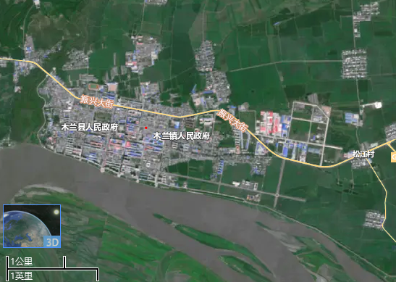
本项目

附图2 项目平面布置图
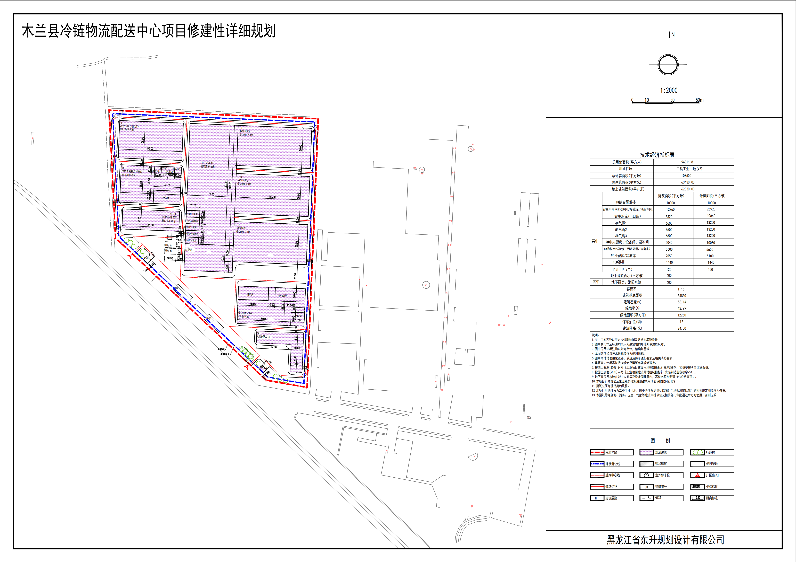

附图3 项目环境保护目标图

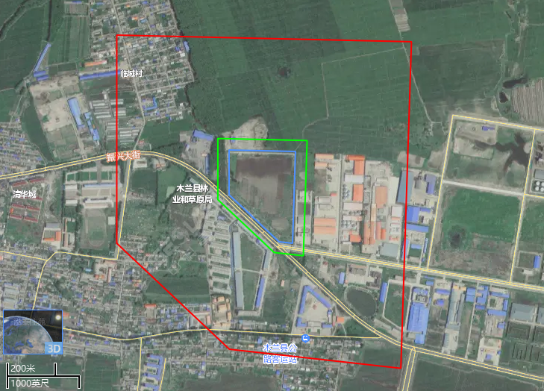

本项目
声环境保护范围
大气环境保护范围
环境保护目标

附图4 项目四周照片
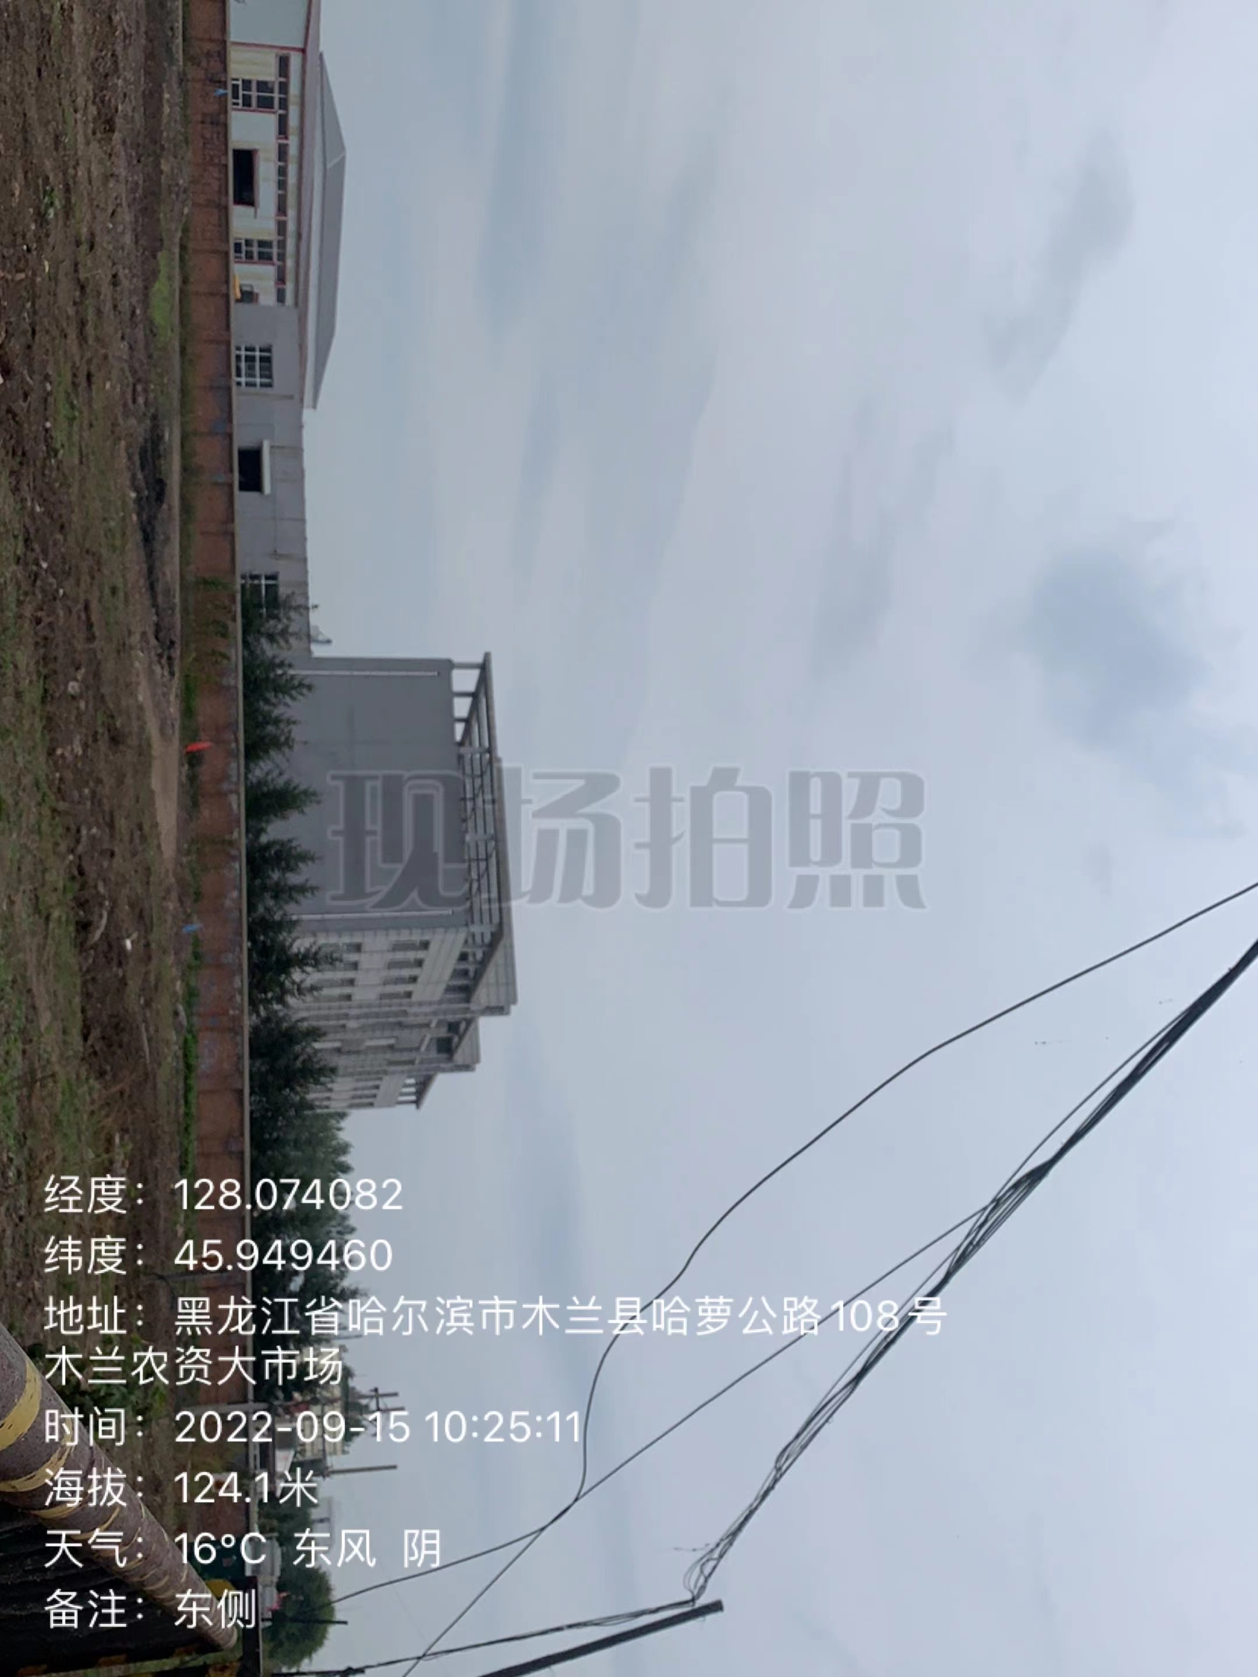 | 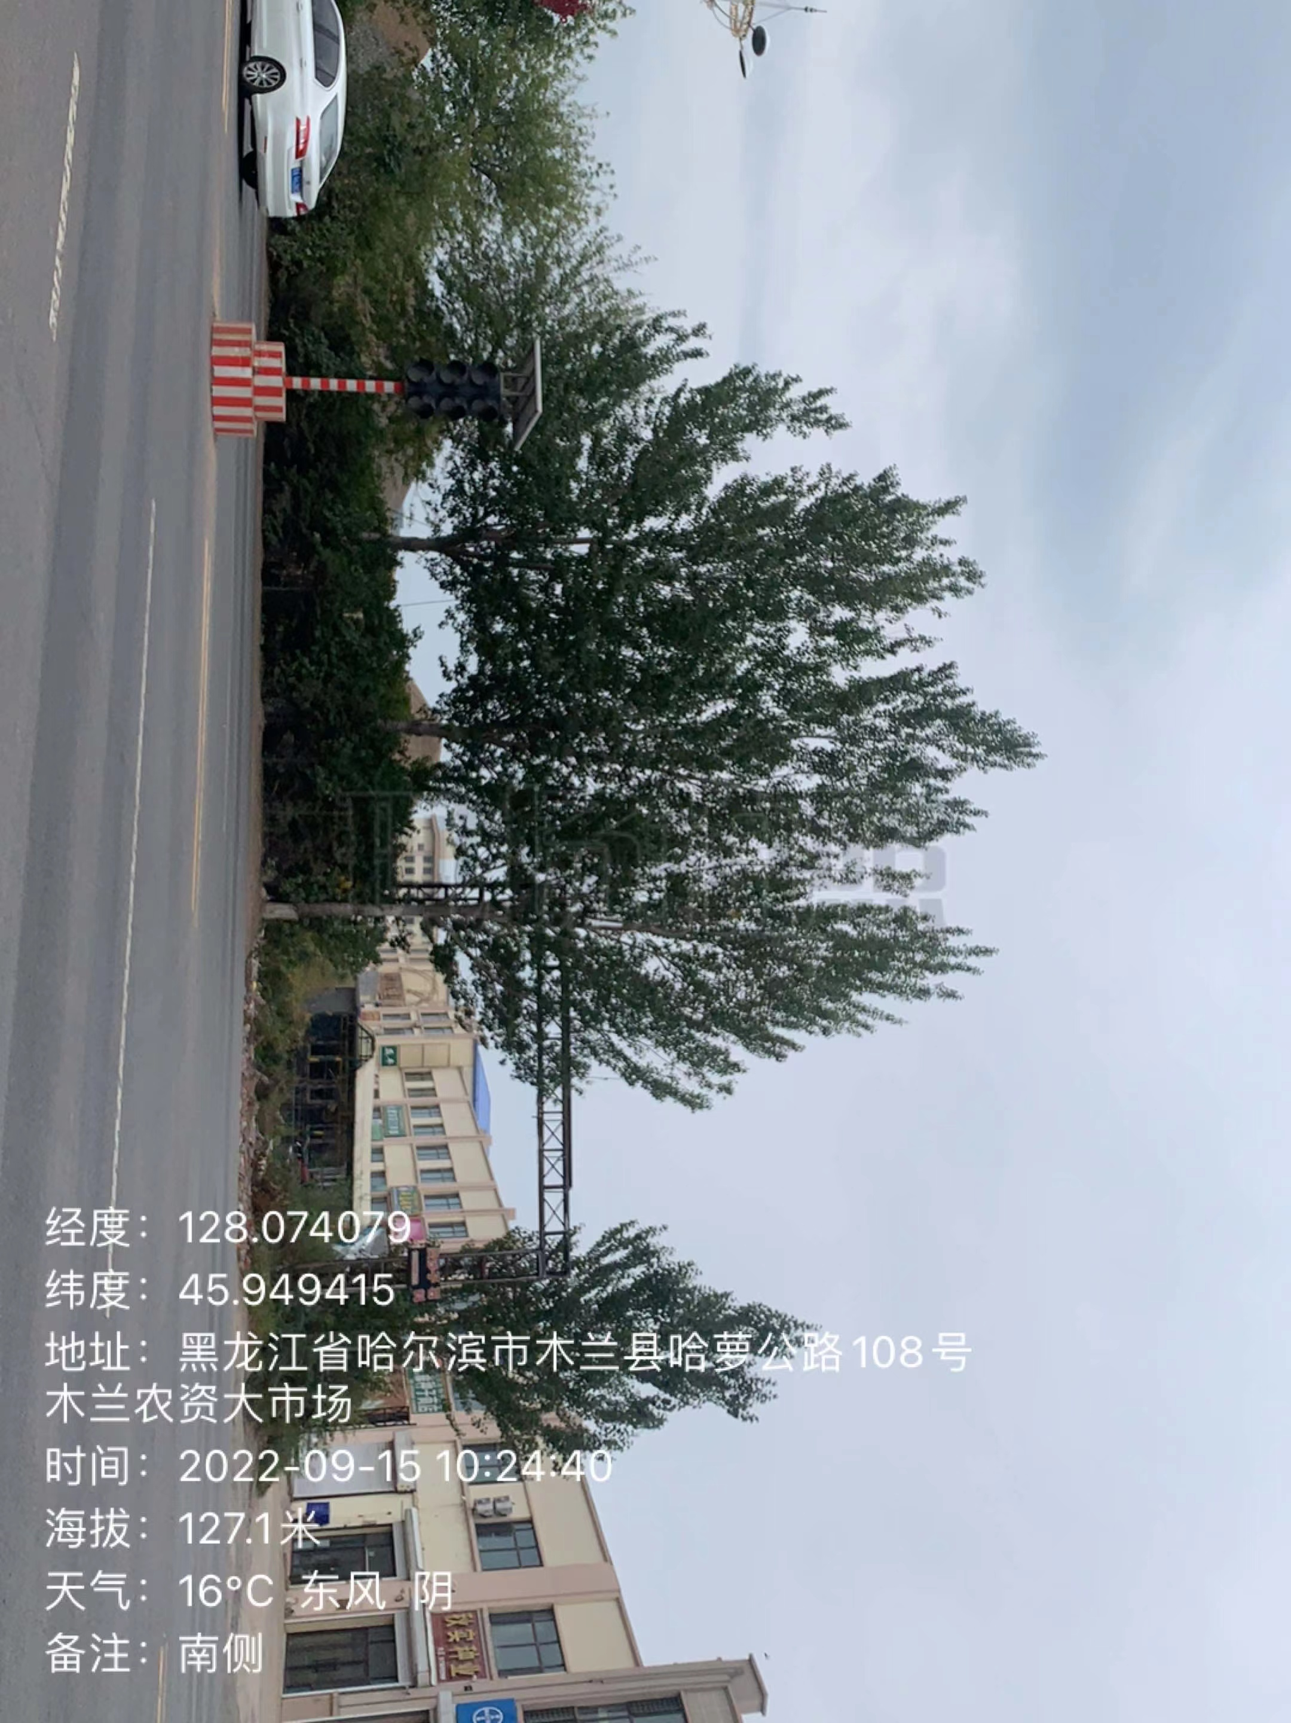
东侧 | 南侧
 | 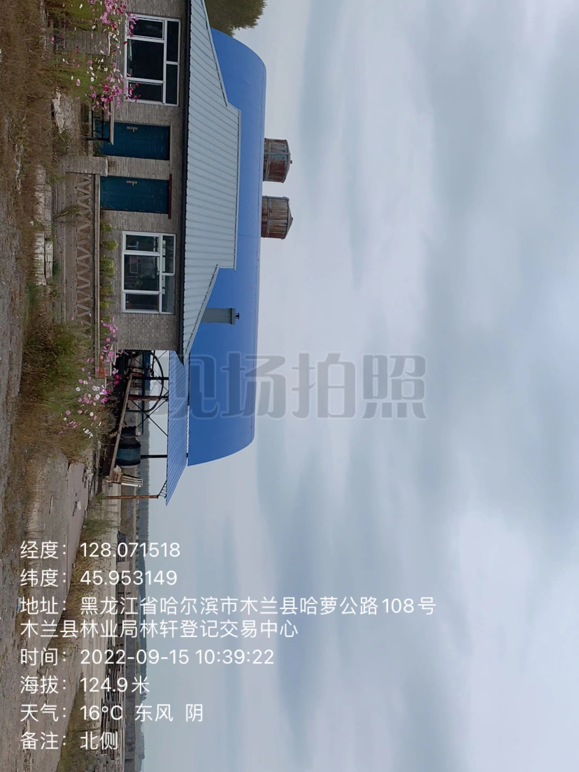
西侧 | 北侧

附图5 木兰县中心城镇土地利于规划图
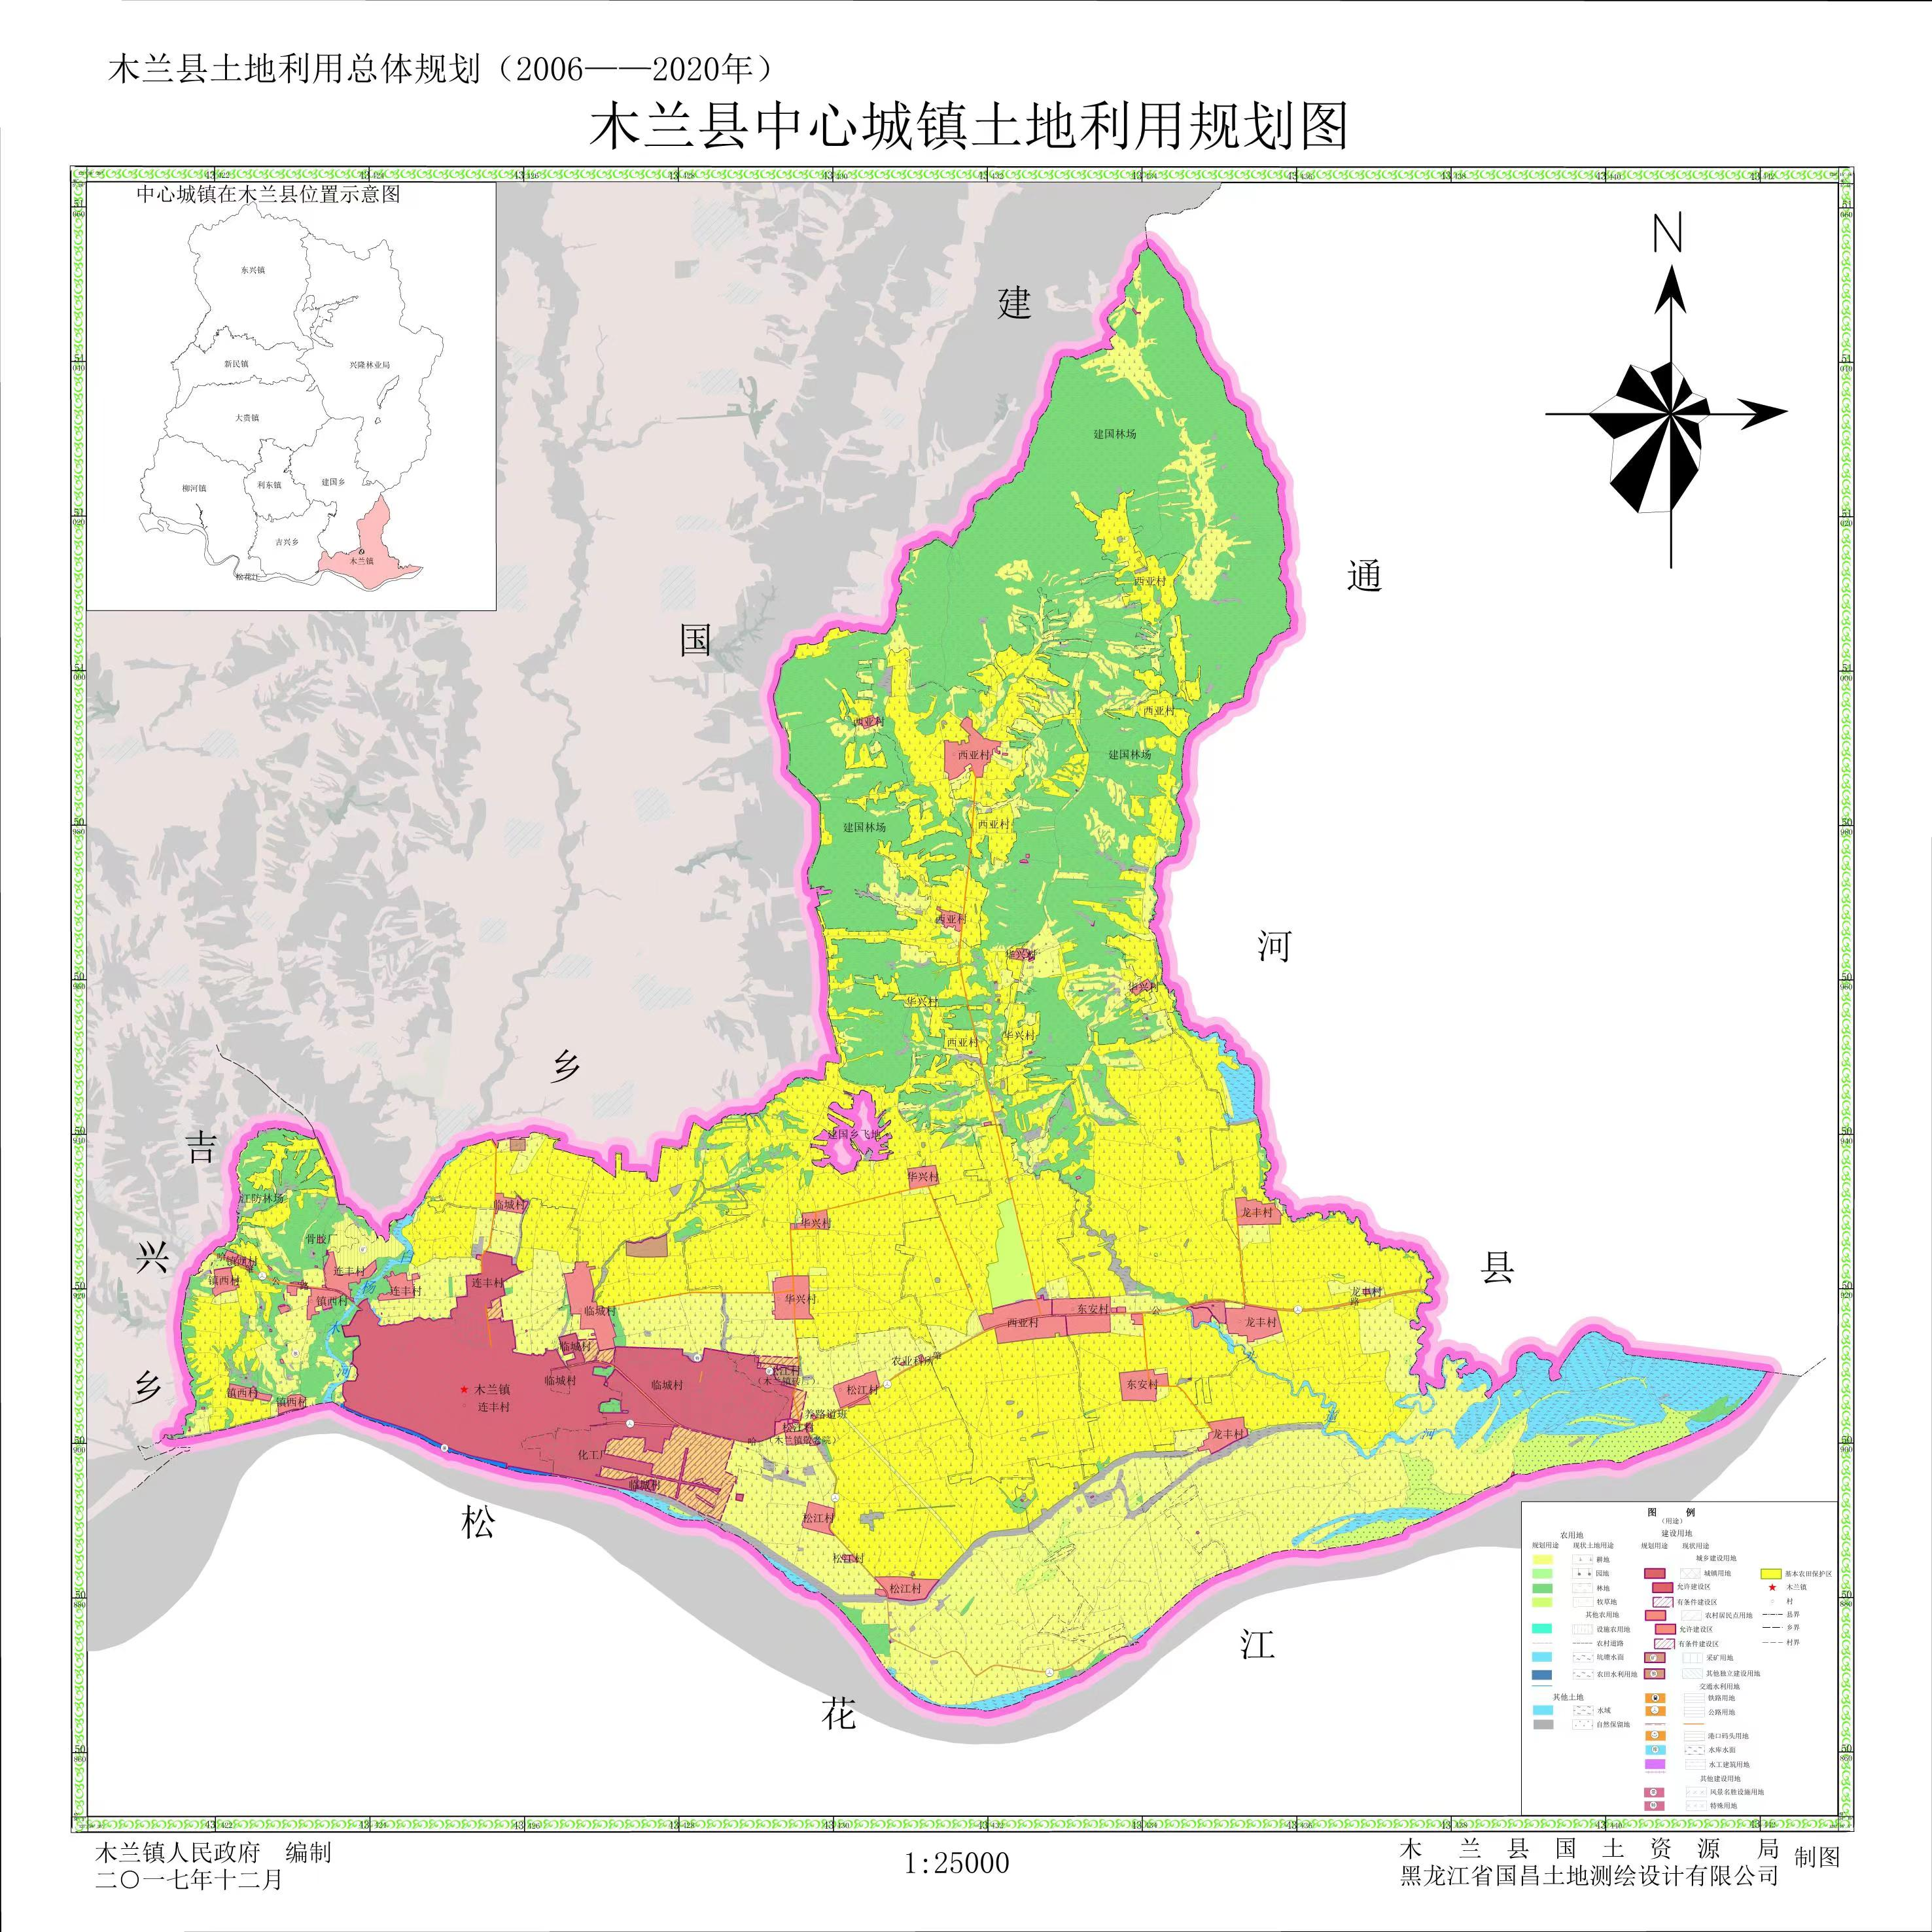
本项目

附图6 木兰县木兰镇中心城区声功能功能区划图
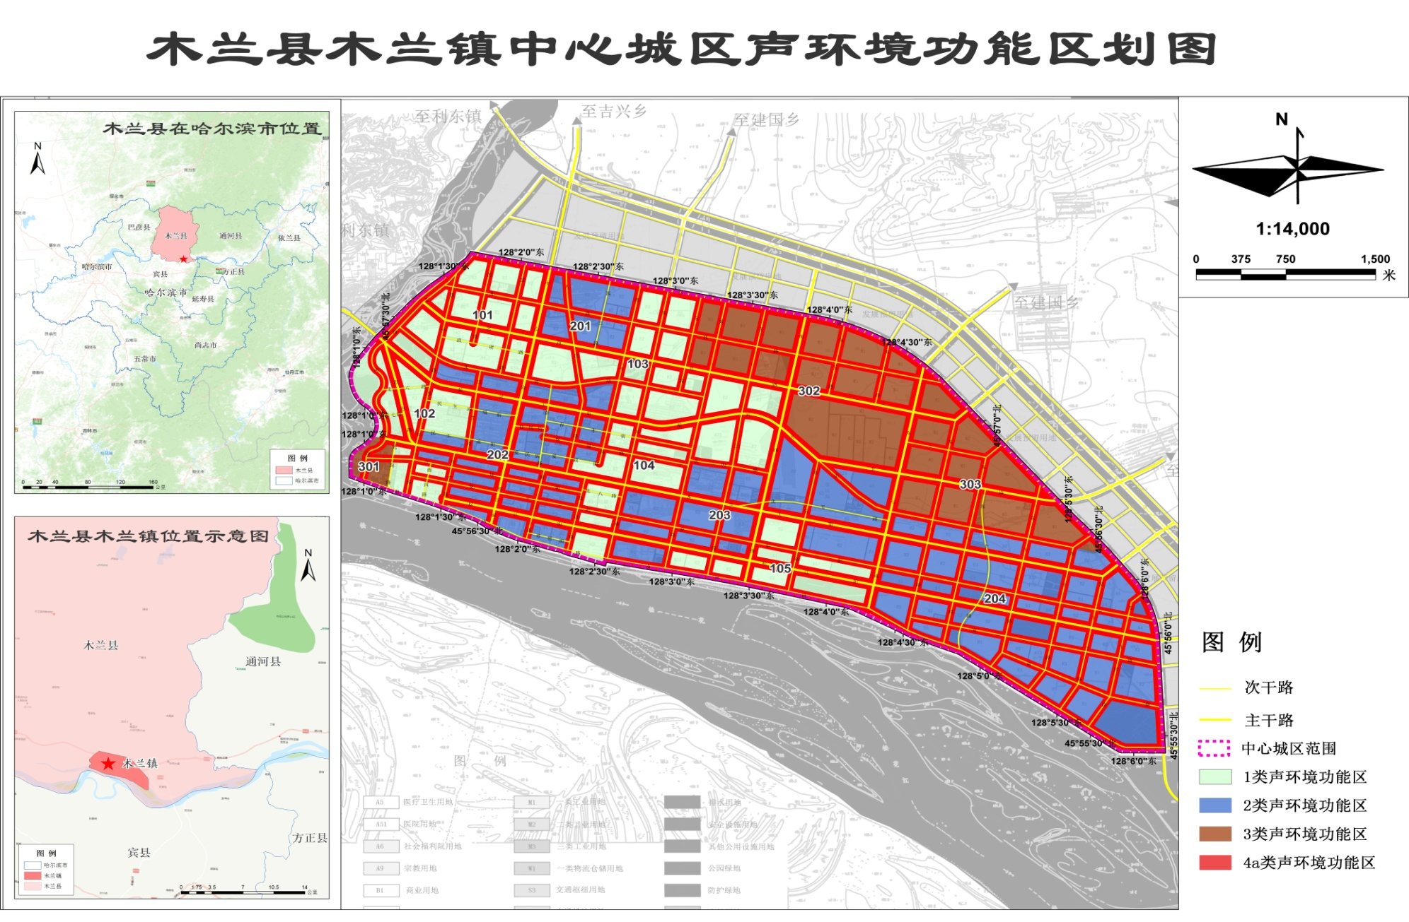
本项目

附图7木兰镇城市总体规划及木兰工业园区区域位置图
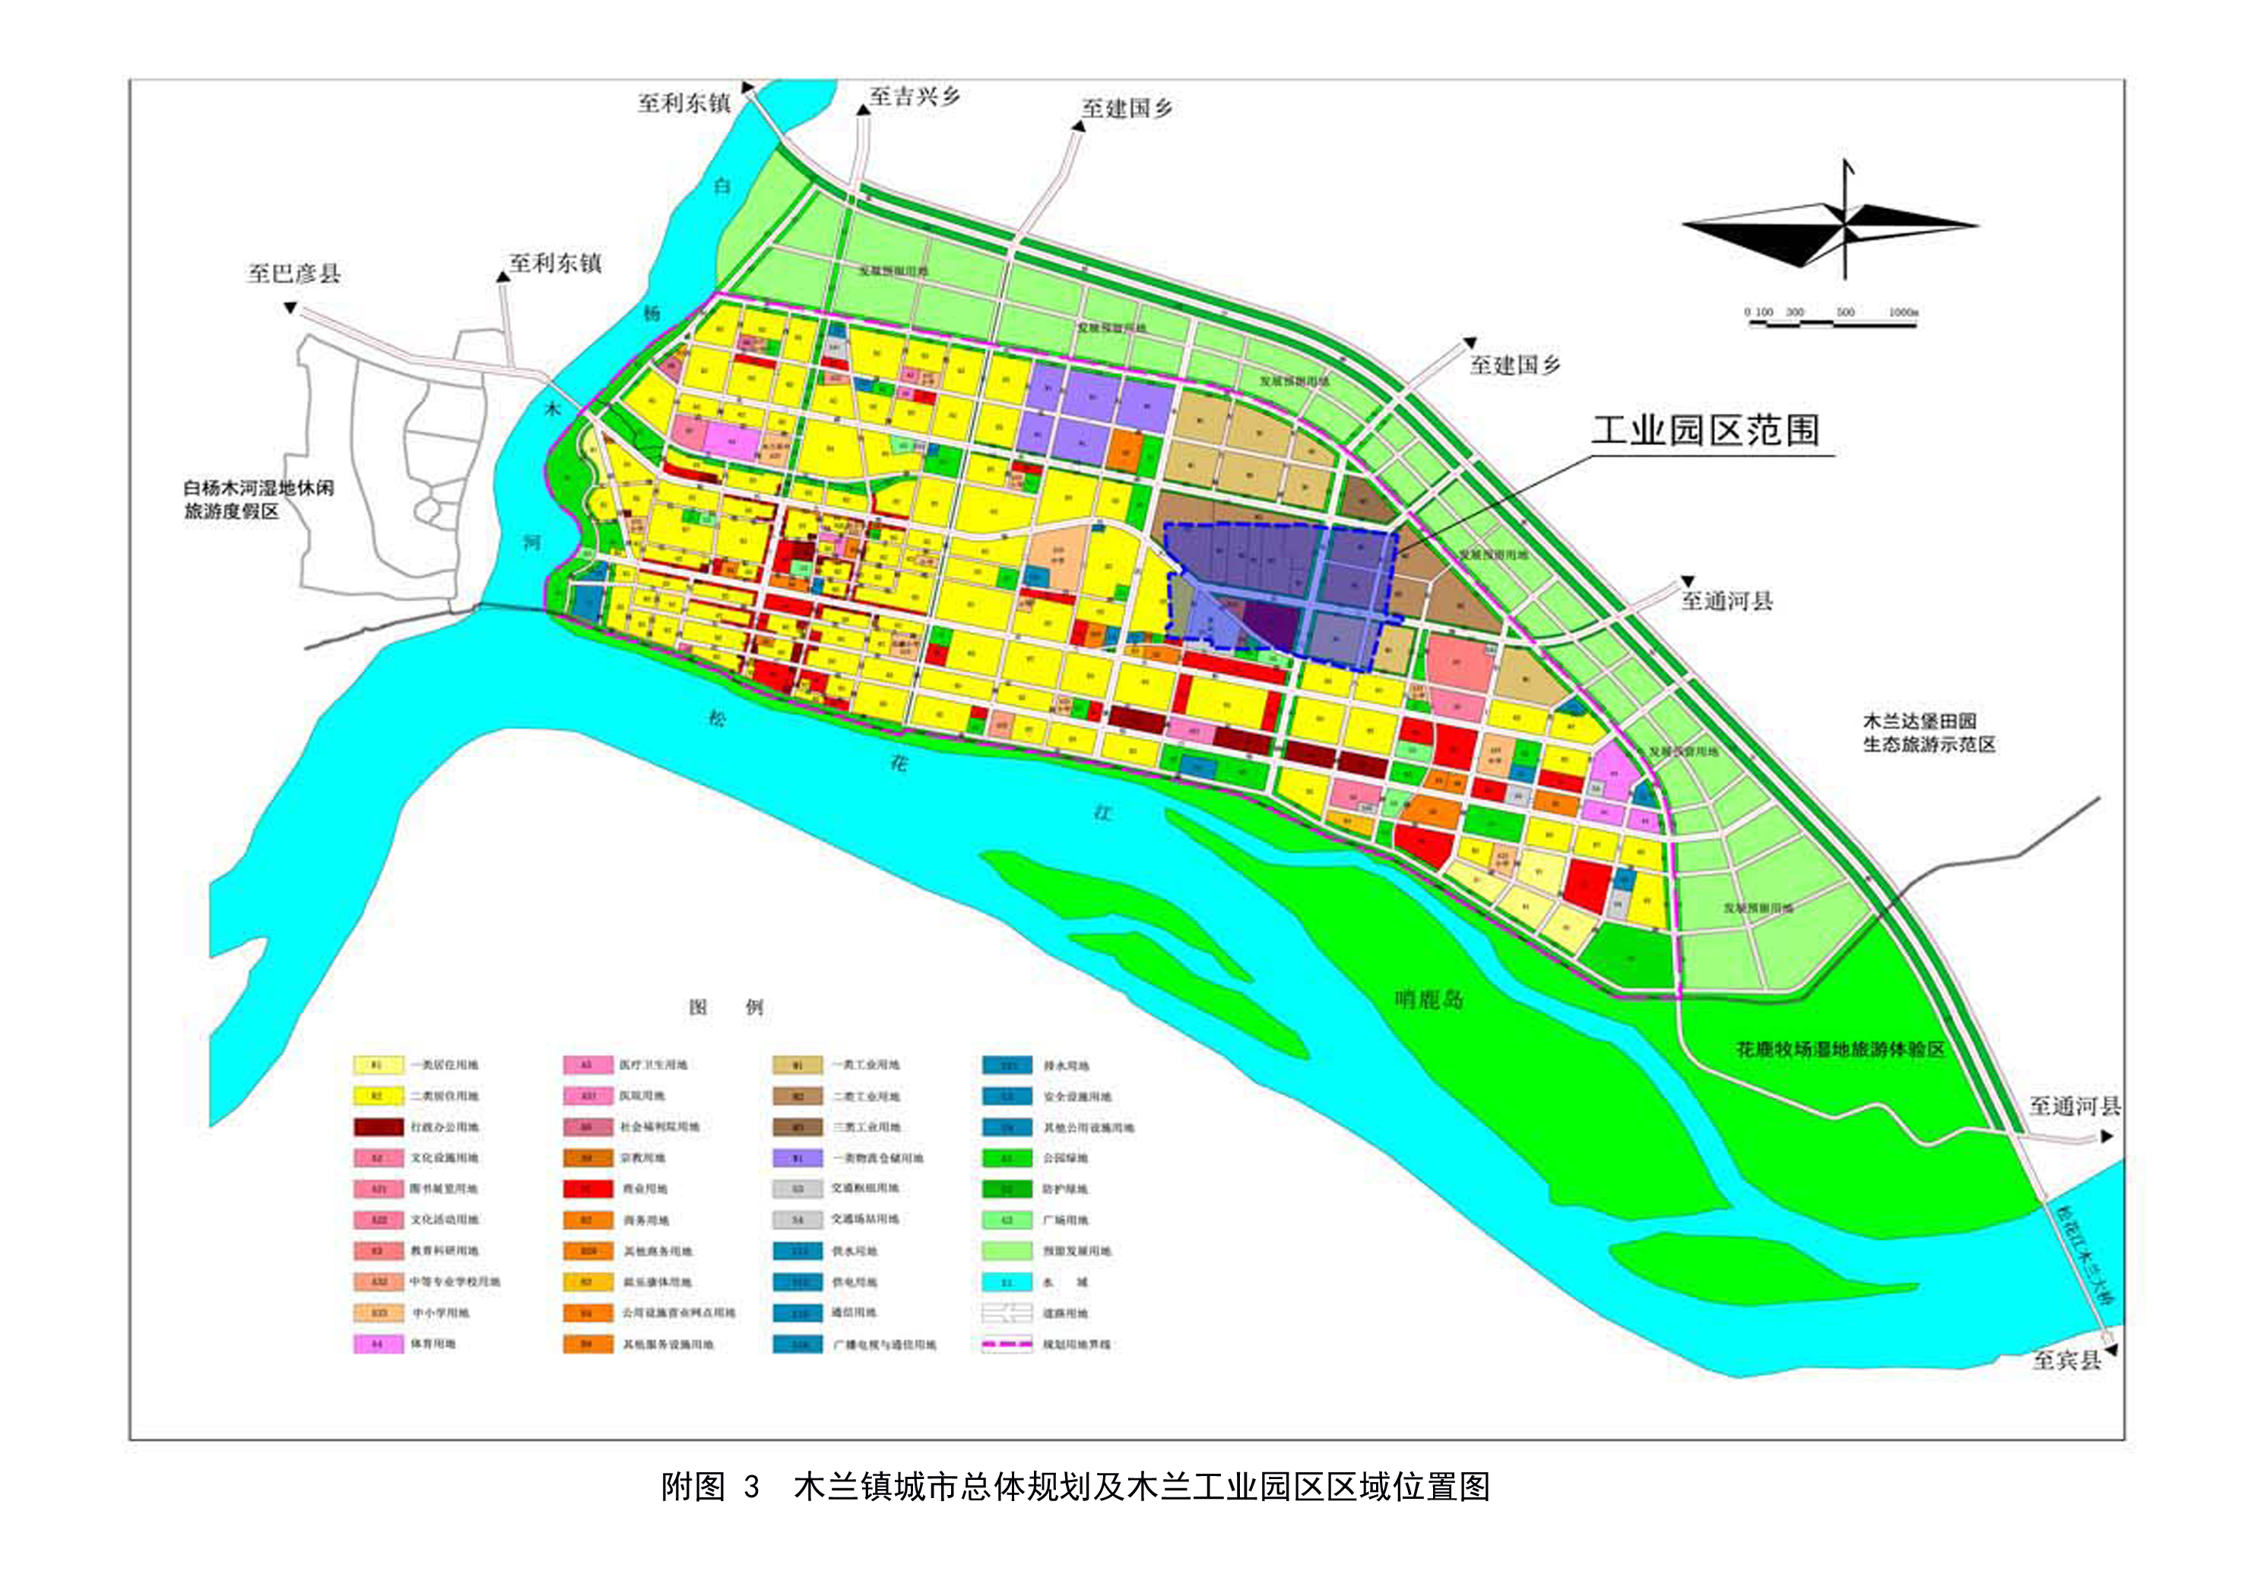
本项目

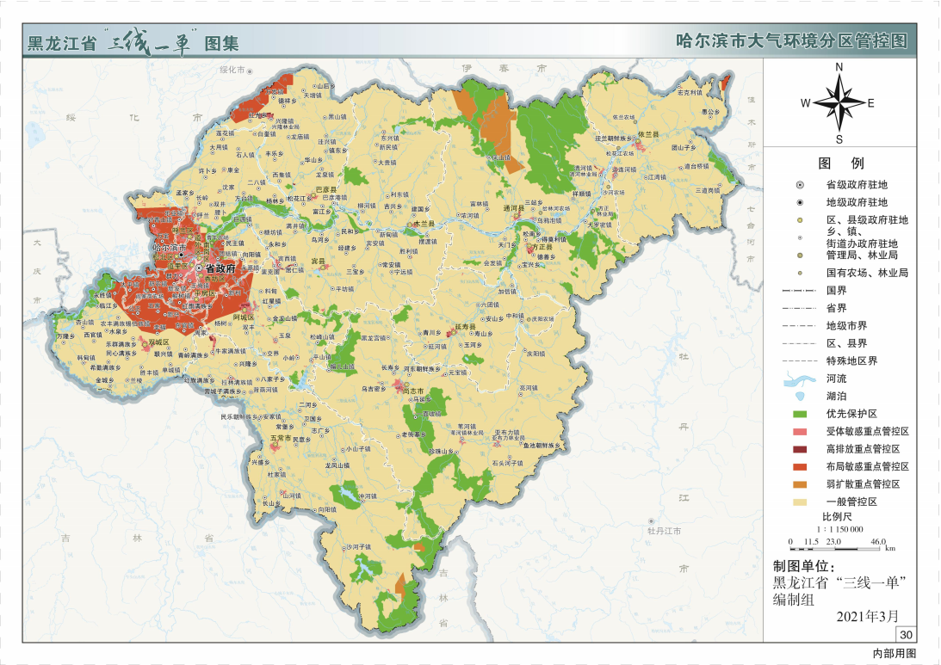附图8 哈尔滨市大气环境分区管控图
本项目

附图9 哈尔滨市水环境分区管控图
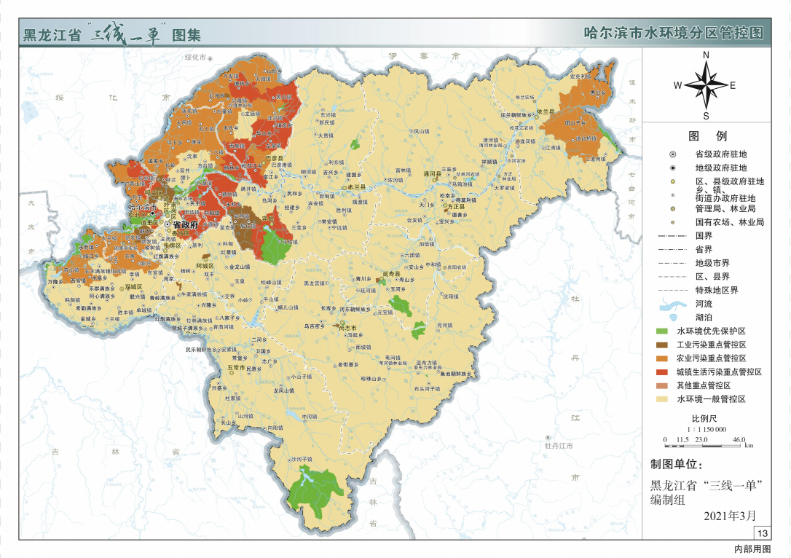
本项目

附图10 哈尔滨市土壤污染风险重点管控图
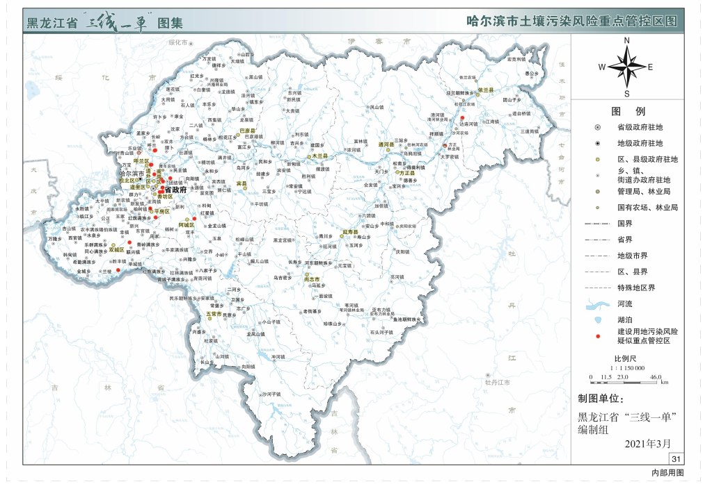
本项目

附图11 哈尔滨市生态保护红线分布图
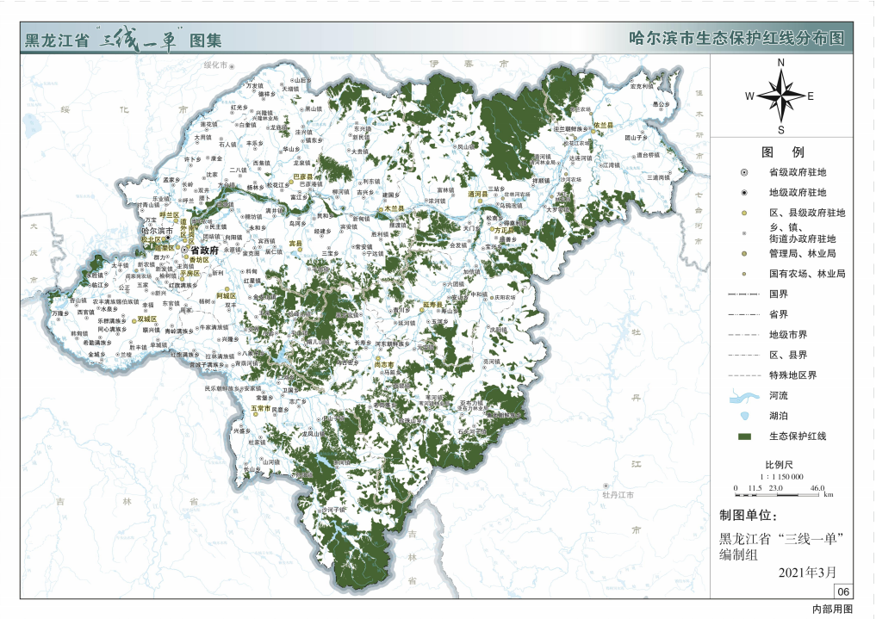
本项目

附图12 哈尔滨市环境管控单元图
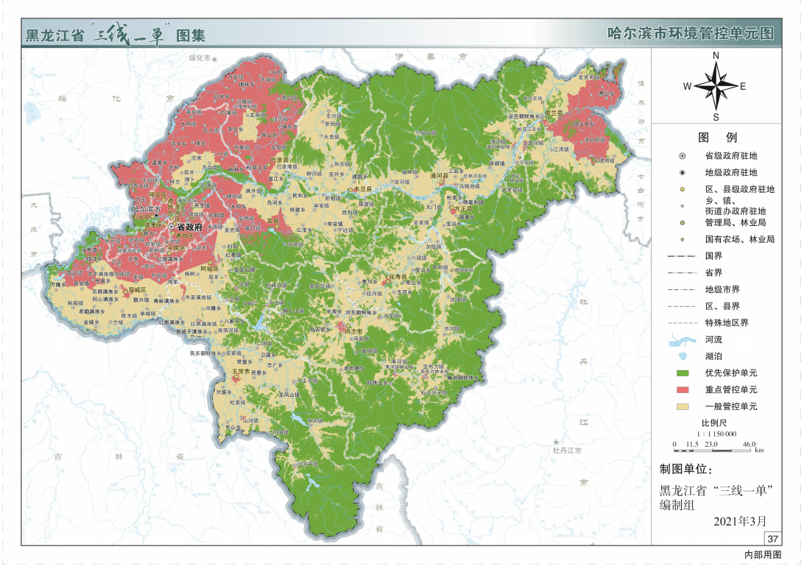
本项目

附图13 木兰工业园区功能分区规划图
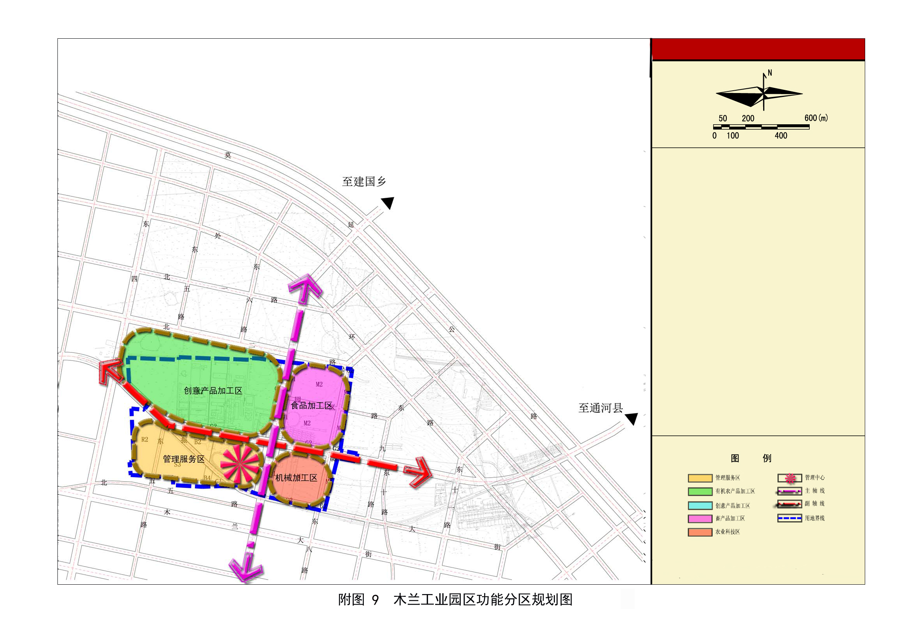
本项目

附件1 法人证

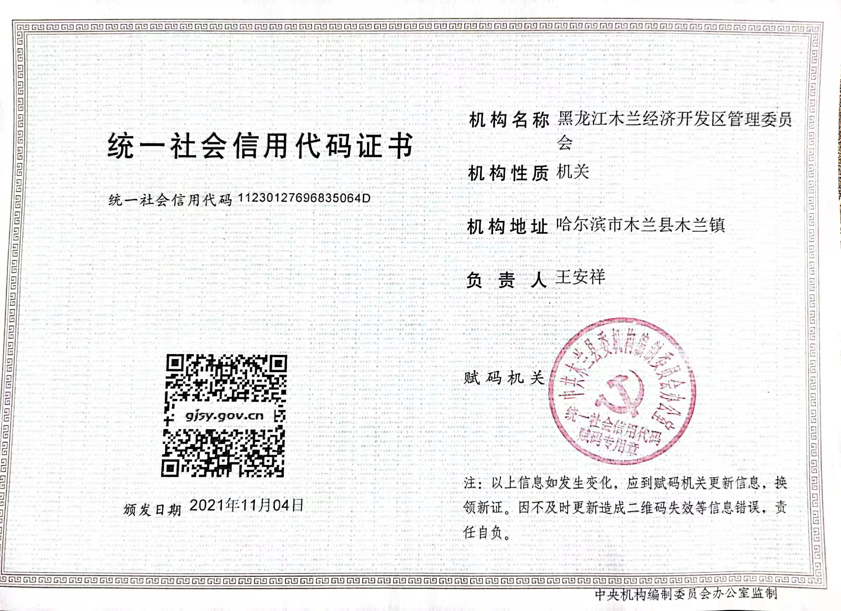

附件2 建设用地规划许可证

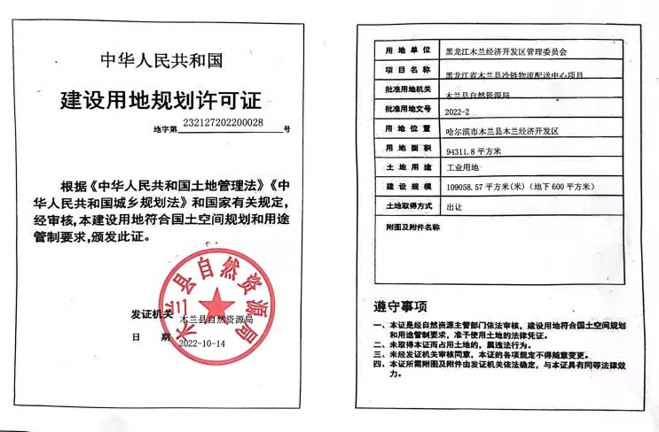

附件3 建设工程规划许可证

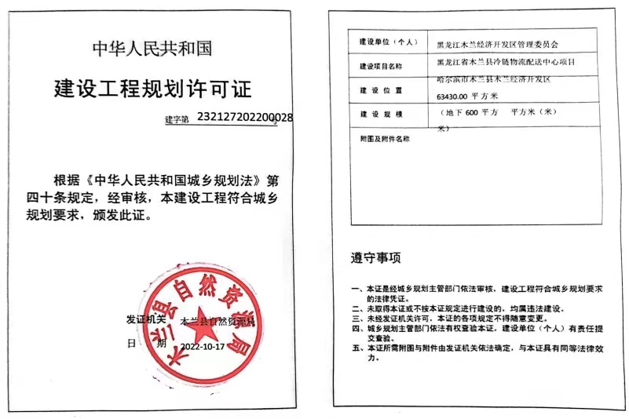

附件4 天燃气成分分析报告
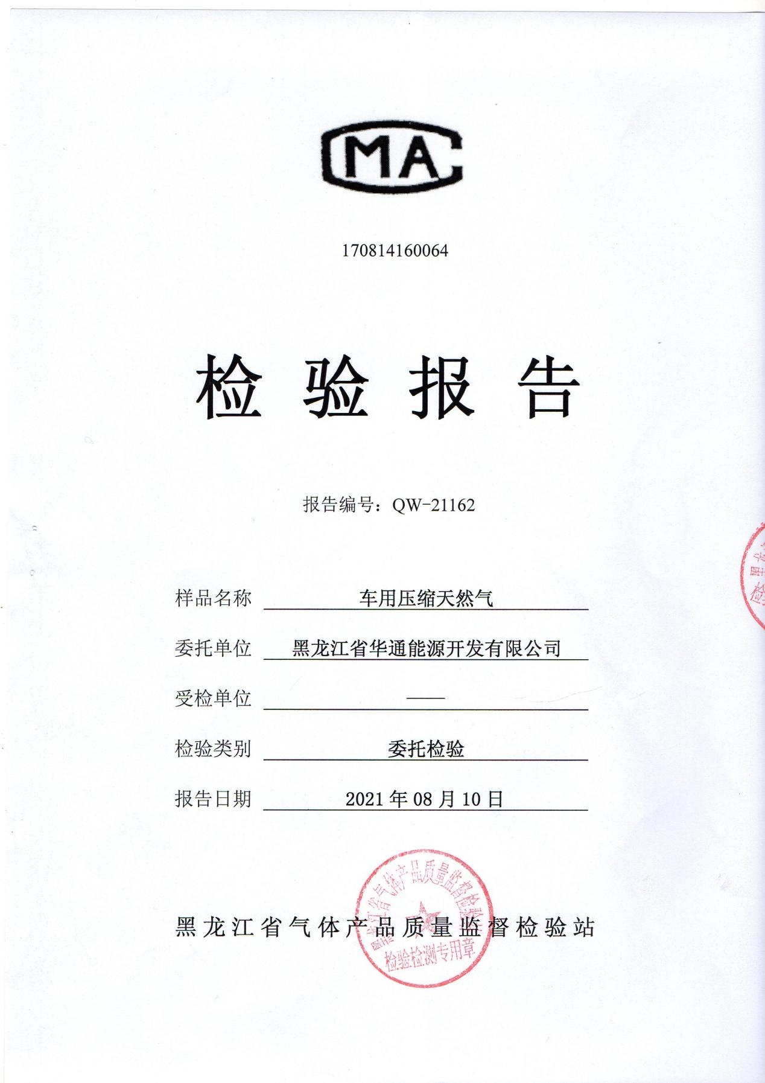
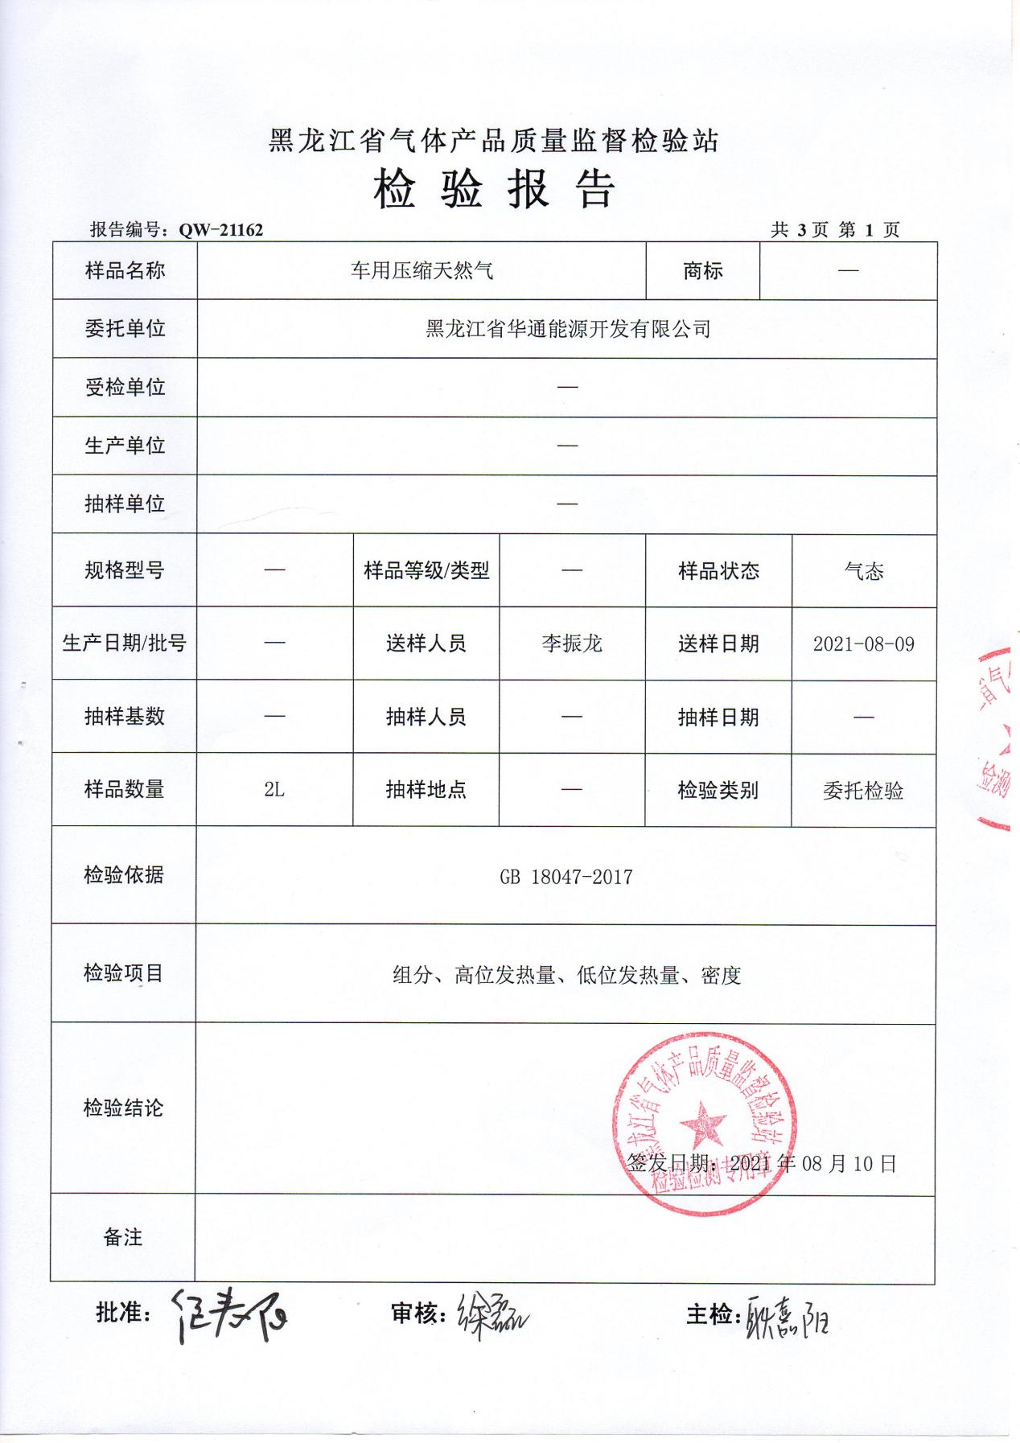
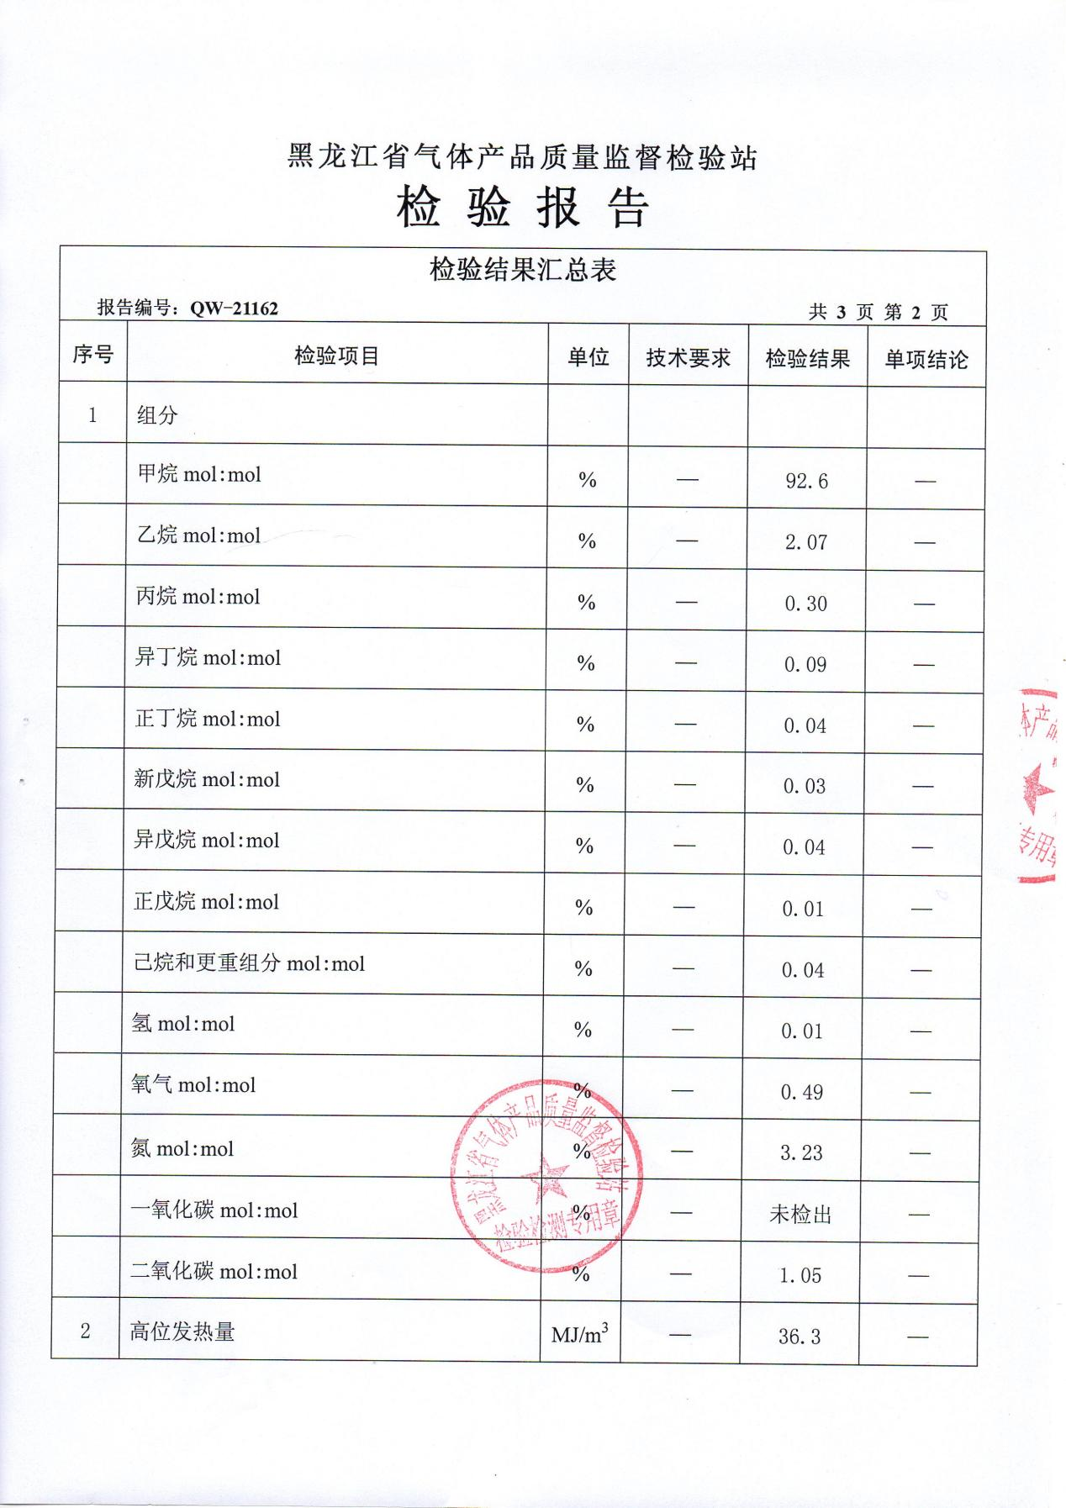
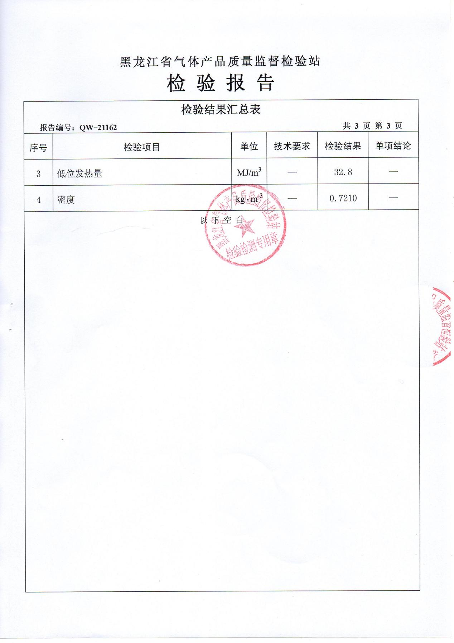
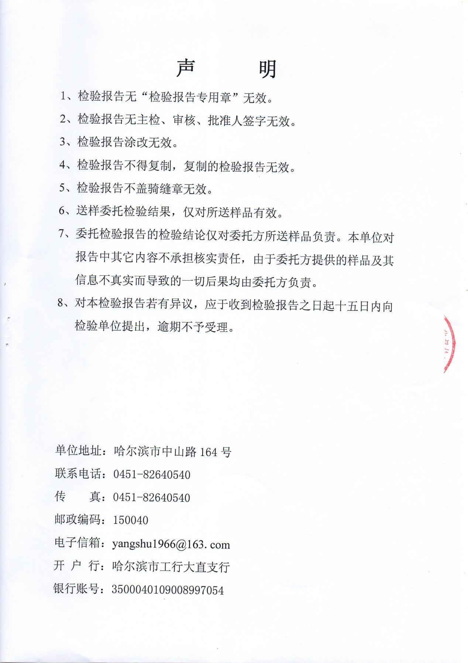

附件5 与园区规划环评不符的说明
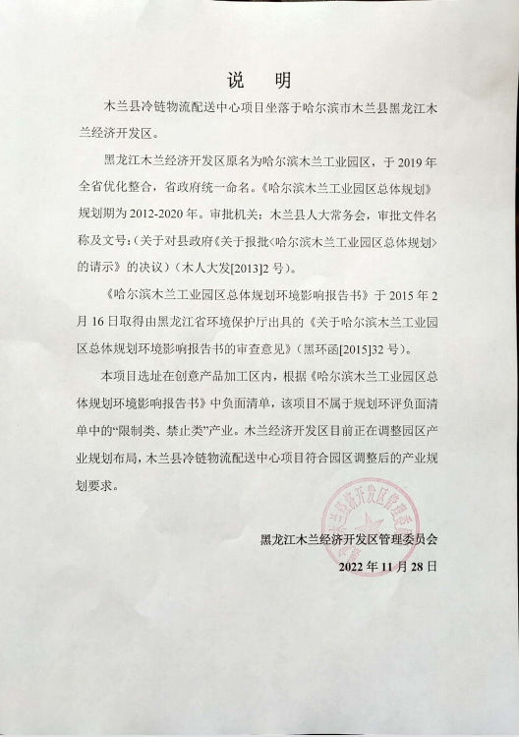

附件6 检测报告

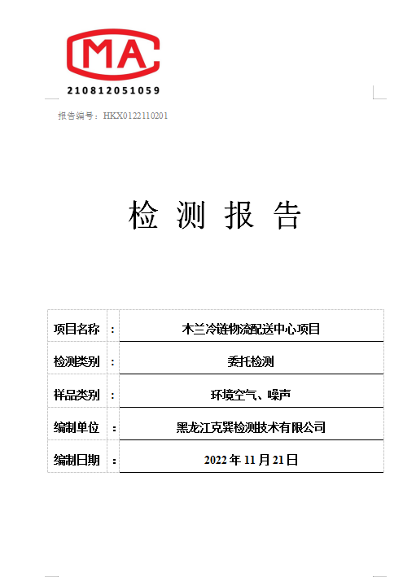

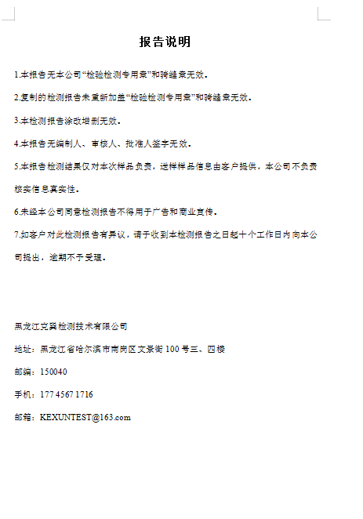

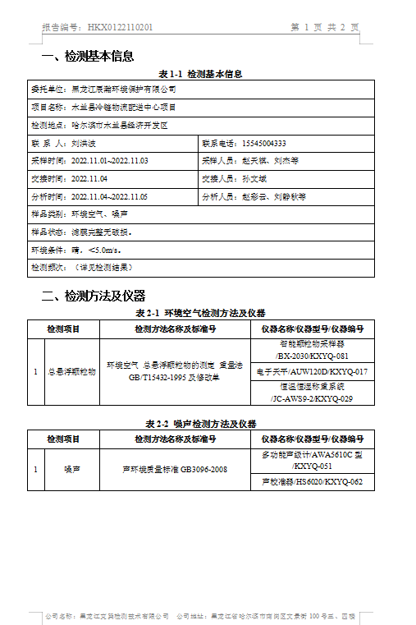

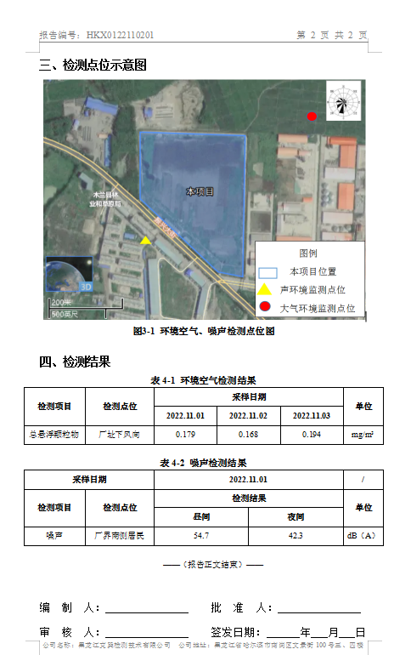

附件7 项目公示

附件8 总量计算
- 废水
本项目废水排放量为170666.5t/a
COD核定= 170666.5t/a×500mg/L×10-⁶=85.33t/a
氨氮核定=170666.5t/a×20mg/L×10-⁶=3.41t/a
2、锅炉烟气
年燃天然气燃料量为159.172万m³。其中燃气热水锅炉燃料量为156.852万m³/a，燃气蒸汽锅炉燃气量为2.32万m³/a。根据《关于核定总量计算说明》对锅炉排放的污染物计算情况如下：
干烟气排放量计算参照《排污许可证申请与核发技术规范 锅炉》（HJ953-2018），本项目低位发热量（Q_{net，ar}）为8675.7大卡/m³，即32.8MJ/m³，因此基准烟气量采用下式计算：
Vgy=0.285Qnet+0.343=0.285×32.8+0.343=9.691Nm³/kg
①燃气供暖锅炉
颗粒物排放量=燃料量×9.691×20×10⁻⁵=0.3t/a
二氧化硫排放量=燃料量×9.691×50×10⁻⁵=0.76t/a
氮氧化物排放量=燃料量×9.691×200×10⁻⁵=3.04t/a
②燃气蒸汽锅炉
颗粒物排放量=燃料量×9.691×20×10⁻⁵=0.0045t/a
二氧化硫排放量=燃料量×9.691×50×10⁻⁵=0.01t/a
氮氧化物排放量=燃料量×9.691×200×10⁻⁵=0.045t/a
则本项目污染物总排放量为颗粒物0.3045t/a，二氧化硫0.77t/a，氮氧化物3.085t/a。
- 粉尘
拟在投加口设置集气罩，收集效率为90%。负压收集粉尘进入袋式除尘器处理后，废气通过15米高排气筒排放。面粉投加工作时间按600h/a计，除尘器风量不小于2000 m³/h， 袋式除尘器效率以95%计。粉尘有组织排放执行《大气污染物综合排放标准》(GB16297-1996)表2中最高允许排放浓度限值要求，即排放浓度限值为 120mg/m³。
故有组织核定排放量为:2000×120×600÷1000000000=0.144t/a。
未收集的粉尘无组织排放排放量为0.00033t/a。
粉尘核定排放量为: 0.144+0.00033=0.14433t/a。

